Resolución del Pleno del Instituto de Transparencia, Acceso a la Información Pública y Protección de Datos Personales del Estado de México y Municipios, con domicilio en Metepec, Estado de México, del veintidós de febrero de dos mil veintitrés.

VISTO el expediente formado con motivo del Recurso Revisión 04562/INFOEM/ICR-34/IP/RR/2022, promovido por una persona de manera anónima, a quien en lo sucesivo se denominará EL RECURRENTE, en contra de la falta de cumplimiento de la Resolución del Recurso de Revisión 04562/INFOEM/IP/RR/2022, por parte del Ayuntamiento de Naucalpan de Juárez, que en lo sucesivo se denominará EL SUJETO OBLIGADO, se procede a dictar la presente resolución con base en lo siguiente:

RESULTANDO

I. De la Solicitud de Información
El dieciséis de febrero de dos mil veintidós, EL RECURRENTE presentó a través del Sistema de Acceso a la Información Mexiquense, en lo subsecuente EL SAIMEX ante EL SUJETO OBLIGADO, la solicitud de acceso a la Información Pública, a la que se le asignó el número de expediente 00165/NAUCALPA/IP/2022, mediante la cual solicitó:

“Requiero el desglose DE LAS CANTIDADES, POR RUBRO, PERIODO, MES DE ADEUDO, AÑO DE ADEUDO y cuales son a los que se refiere con etc, así como la documentación que acredite la información difundida de los adeudos por SERVICIOS PERSONALES NO PAGADOS que corresponden a los conceptos Nomina; Aguinaldo; Obligaciones no enteradas (ISR, ISSEMYM, 3%); Otras obligaciones no pagadas (Prima vacacional, Pensiones alimenticias, etc) y Retenciones por un monto de $1,348,077,357.92 pesos que fueron publicados el día 16 de febrero de 2022 en la siguiente pagina electrónica https://www.facebook.com/269224867014659/posts/987782925158846/?d=n denominada Gobierno Municipal de Naucalpan de Juárez Requiero el desglose DE LAS CANTIDADES, POR RUBRO, PERIODO, MES DE ADEUDO, AÑO DE ADEUDO, LUGARES y a que se refiere con otros, así como la documentación que acredite la información difundida de los adeudos por PASIVOS PROVEEDORES por los conceptos: Proveedores (refacciones, mantenimiento, gasolina, pintura para vialidades); Arrendamientos (oficinas del ayuntamiento); Subsidios ( DIF, IMCUFIDEN); Servicios(Luz, Telefono, Prensa, otros), y Servicios varios por la cantidad de $1,031,529,915.93 pesos que fueron publicados el día 16 de febrero de 2022 en la siguiente pagina electrónica https://www.facebook.com/269224867014659/posts/987782925158846/?d=n denominada Gobierno Municipal de Naucalpan de Juárez Requiero el desglose DE LAS CANTIDADES, POR RUBRO, PERIODO, MES DE CONTRATACION, AÑO DE CONTRATACION y cuales son las empresas y contratistas a las que se les adeuda, así como la documentación que acredite la información difundida de los adeudos por CONTRATISTAS por un monto de $199,982,780.65 pesos que fueron publicados el día 16 de febrero de 2022 en la siguiente pagina electrónica https://www.facebook.com/269224867014659/posts/987782925158846/?d=n denominada Gobierno Municipal de Naucalpan de Juárez Requiero la información de la DEMANDA (Pavimentación TELLS.A de C.V), que obra es?, en que ejercicio fiscal se programo la obra, por que cantidad se adquirió la obra, en que año se contrato la obra con la empresa, Contrato de la empresa, así como la documentación que acredite la información difundida por el adeudo por un monto de $60,515,988.46 pesos que fueron publicados el día 16 de febrero de 2022 en la siguiente pagina electrónica https://www.facebook.com/269224867014659/posts/987782925158846/?d=n denominada Gobierno Municipal de Naucalpan de Juárez Requiero el desglose DE LAS CANTIDADES, POR RUBRO, PERIODO, MESES PARA LOS CUALES FUE CONTRATADO, AÑO DE CONTRATACION, TABLA DE AMORTIZACIÓN Y TODA la documentación que acredite la información difundida de los adeudos por CREDITO A CORTO PLAZO por un monto de $72,848,916.18 pesos que fueron publicados el día 16 de febrero de 2022 en la siguiente pagina electrónica https://www.facebook.com/269224867014659/posts/987782925158846/?d=n denominada Gobierno Municipal de Naucalpan de Juárez Requiero el desglose DE LAS CANTIDADES, POR RUBRO, PERIODO, MES DE CONTRATACION, AÑO DE CONTRATACION, TABLA DE AMORTIZACIÓN Y TODA la documentación que acredite la información difundida de los adeudos por CREDITO A LARGO PLAZO BANOBRAS por un monto de $461,527,082.42 pesos que fueron publicados el día 16 de febrero de 2022 en la siguiente pagina electrónica https://www.facebook.com/269224867014659/posts/987782925158846/?d=n denominada Gobierno Municipal de Naucalpan de Juárez.” (Sic)

MODALIDAD DE ENTREGA: Vía SAIMEX

II. Turno de requerimiento del Sujeto Obligado.
En cumplimiento al artículo 162 de la Ley de Transparencia y Acceso a la Información Pública del Estado de México y Municipios, el diecisiete de febrero de dos mil veintidós, el Titular de la Unidad de Transparencia del SUJETO OBLIGADO, turnó el requerimientos de información a los servidores públicos habilitados que estimó pertinente, a fin de colmar las solicitudes de acceso a la información; tal y como, se aprecia en la imagen siguiente:

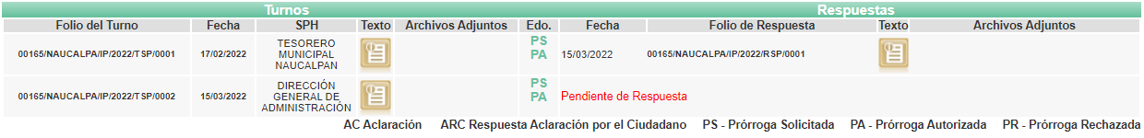

III. Prórroga.
De las constancias que obran en EL SAIMEX, se advierte que el nueve de marzo de dos mil veintidós, EL SUJETO OBLIGADO notificó una prórroga de siete días para dar respuesta a las solicitudes de información planteadas por EL RECURRENTE, en los siguientes términos:

“Folio de la solicitud: 00165/NAUCALPA/IP/2022
Con fundamento en el artículo 163 de la Ley de Transparencia y Acceso a la Información Pública del Estado de México y Municipios, se le hace de su conocimiento que el plazo de 15 días hábiles para atender su solicitud de información ha sido prorrogado por 7 días en virtud de las siguientes razones:
Solicito prorroga para seguir recabando la información solicitada. Sin mas por el momento agradezco su atención.
C. JONATHAN CHÁVEZ NAVA
Responsable de la Unidad de Transparencia”

IV. Respuesta del Sujeto Obligado
De las constancias que obran en el SAIMEX, se advierte que EL SUJETO OBLIGADO no entregó la respuesta a la solicitud de Información Pública del particular.

V. Del Recurso Revisión
Inconforme por la falta de respuesta, el veinticuatro de marzo de dos mil veintidós, EL RECURRENTE interpuso el Recurso Revisión materia del presente estudio, el cual fue registrado en EL SAIMEX, y se le asignó el número de expediente 04562/INFOEM/IP/RR/2022, en el que señaló como:

Acto impugnado:
“NO FUE ENTREGADA LA INFORMACIÓN SOLICITADA” (Sic)

Razones o motivos de inconformidad:
“NO FUE ENTREGADA LA INFORMACIÓN SOLICITADA Requiero el desglose DE LAS CANTIDADES, POR RUBRO, PERIODO, MES DE ADEUDO, AÑO DE ADEUDO y cuales son a los que se refiere con etc, así como la documentación que acredite la información difundida de los adeudos por SERVICIOS PERSONALES NO PAGADOS que corresponden a los conceptos Nomina; Aguinaldo; Obligaciones no enteradas (ISR, ISSEMYM, 3%); Otras obligaciones no pagadas (Prima vacacional, Pensiones alimenticias, etc) y Retenciones por un monto de $1,348,077,357.92 pesos que fueron publicados el día 16 de febrero de 2022 en la siguiente pagina electrónica https://www.facebook.com/269224867014659/posts/987782925158846/?d=n denominada Gobierno Municipal de Naucalpan de Juárez Requiero el desglose DE LAS CANTIDADES, POR RUBRO, PERIODO, MES DE ADEUDO, AÑO DE ADEUDO, LUGARES y a que se refiere con otros, así como la documentación que acredite la información difundida de los adeudos por PASIVOS PROVEEDORES por los conceptos: Proveedores (refacciones, mantenimiento, gasolina, pintura para vialidades); Arrendamientos (oficinas del ayuntamiento); Subsidios ( DIF, IMCUFIDEN); Servicios(Luz, Telefono, Prensa, otros), y Servicios varios por la cantidad de $1,031,529,915.93 pesos que fueron publicados el día 16 de febrero de 2022 en la siguiente pagina electrónica https://www.facebook.com/269224867014659/posts/987782925158846/?d=n denominada Gobierno Municipal de Naucalpan de Juárez Requiero el desglose DE LAS CANTIDADES, POR RUBRO, PERIODO, MES DE CONTRATACION, AÑO DE CONTRATACION y cuales son las empresas y contratistas a las que se les adeuda, así como la documentación que acredite la información difundida de los adeudos por CONTRATISTAS por un monto de $199,982,780.65 pesos que fueron publicados el día 16 de febrero de 2022 en la siguiente pagina electrónica https://www.facebook.com/269224867014659/posts/987782925158846/?d=n denominada Gobierno Municipal de Naucalpan de Juárez Requiero la información de la DEMANDA (Pavimentación TELLS.A de C.V), que obra es?, en que ejercicio fiscal se programo la obra, por que cantidad se adquirió la obra, en que año se contrato la obra con la empresa, Contrato de la empresa, así como la documentación que acredite la información difundida por el adeudo por un monto de $60,515,988.46 pesos que fueron publicados el día 16 de febrero de 2022 en la siguiente pagina electrónica https://www.facebook.com/269224867014659/posts/987782925158846/?d=n denominada Gobierno Municipal de Naucalpan de Juárez Requiero el desglose DE LAS CANTIDADES, POR RUBRO, PERIODO, MESES PARA LOS CUALES FUE CONTRATADO, AÑO DE CONTRATACION, TABLA DE AMORTIZACIÓN Y TODA la documentación que acredite la información difundida de los adeudos por CREDITO A CORTO PLAZO por un monto de $72,848,916.18 pesos que fueron publicados el día 16 de febrero de 2022 en la siguiente pagina electrónica https://www.facebook.com/269224867014659/posts/987782925158846/?d=n denominada Gobierno Municipal de Naucalpan de Juárez Requiero el desglose DE LAS CANTIDADES, POR RUBRO, PERIODO, MES DE CONTRATACION, AÑO DE CONTRATACION, TABLA DE AMORTIZACIÓN Y TODA la documentación que acredite la información difundida de los adeudos por CREDITO A LARGO PLAZO BANOBRAS por un monto de $461,527,082.42 pesos que fueron publicados el día 16 de febrero de 2022 en la siguiente pagina electrónica https://www.facebook.com/269224867014659/posts/987782925158846/?d=n denominada Gobierno Municipal de Naucalpan de Juárez” (Sic).

VI. Del turno del Recurso Revisión.
El veinticuatro de marzo de dos mil veintidós, el medio de impugnación que se trata se envió electrónicamente al Instituto de Transparencia, Acceso a la Información Pública y Protección de Datos Personales del Estado de México y Municipios; por lo que con fundamento en el artículo 185, fracción I de la Ley de Transparencia y Acceso a la Información Pública del Estado de México y Municipios, se turnó mediante EL SAIMEX, a la Ponencia de la Comisionada Sharon Cristina Morales Martínez a efecto de decretar su admisión o desechamiento.

a) Admisión del Recurso Revisión.
De las constancias del expediente electrónico del SAIMEX, se advierte que el veintiocho de marzo de dos mil veintidós, se acordó la admisión a trámite del Recurso Revisión que nos ocupa; así como la integración del expediente respectivo, mismo que se puso a disposición de las partes, para que en un plazo máximo de siete días hábiles conforme a lo dispuesto por el artículo 185 de la Ley de Transparencia y Acceso a la Información Pública del Estado de México y Municipios; EL RECURRENTE manifestara lo que a su derecho conviniera, a efecto de presentar pruebas o alegatos y, en su caso, EL SUJETO OBLIGADO rindiera su correspondiente Informe Justificado.

b) Manifestaciones.
De acuerdo a las constancias digitales que obran en el expediente electrónico del SAIMEX se desprende que conforme a lo dispuesto en el artículo 185 de la Ley de Transparencia y Acceso a la Información Pública del Estado de México y Municipios, dentro del término legalmente concedido a EL RECURRENTE, éste, a través de dos archivos digitales, realizó las siguientes manifestaciones:

- “00165NAUCALPAIP2022.docx”: escrito por medio del cual presenta alegatos, que versan en los mismos términos que sus razones o motivos de inconformidad.
- “165.pdf”: copia digital de la solicitud de prórroga interpuesta por la parte solicitada.

Por otra parte, se advierte que EL SUJETO OBLIGADO omitió rendir su Informe Justificado, tal y como se aprecia en la siguiente imagen:

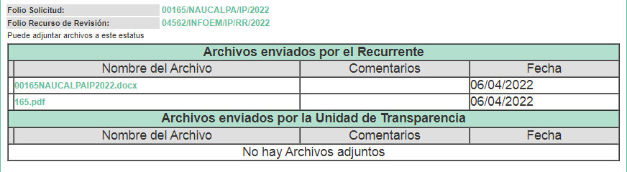

c) Cierre de Instrucción.
Una vez analizado el estado procesal que guarda el expediente, el dieciocho de abril de dos mil veintidós, la Comisionada Sharon Cristina Morales Martínez acordó el cierre de instrucción; así como, la remisión del mismo a efecto de ser resuelto, de conformidad con lo establecido en el artículo 185 fracciones VI y VIII de la Ley de Transparencia y Acceso a la Información Pública del Estado de México y Municipios.

d) Notificación de la Resolución
El dieciséis de mayo de dos mil veintidós, en la Décima Séptima Sesión Ordinaria, el Pleno del Instituto de Transparencia, Acceso a la Información Pública y Protección de Datos Personales del Estado de México y Municipios, aprobó por unanimidad de votos, la resolución dictada en el Recurso de Revisión 10462/INFOEM/IP/RR/2022, en la cual se determinó lo siguiente:

“PRIMERO. Resultan fundadas las razones o motivos de inconformidad hechas valer por EL RECURRENTE, en términos del Considerando QUINTO de la presente resolución.

SEGUNDO. Se ORDENA al SUJETO OBLIGADO atienda la Solicitud de Acceso a la Información Pública que dio origen al Recurso Revisión número 04562/INFOEM/IP/RR/2022, vía SAIMEX en términos del Considerando QUINTO de esta resolución; y en su caso haga entrega de la información solicitada, debiendo observar las excepciones contenidas en la Ley de Transparencia y Acceso a la Información Pública del Estado de México y Municipios, que en su caso resulten aplicables.

TERCERO. Notifíquese al Titular de la Unidad de Transparencia del SUJETO OBLIGADO para que, conforme a los artículos 186, último párrafo y 189, párrafo segundo de la Ley de Transparencia y Acceso a la Información Pública del Estado de México y Municipios, dé cumplimiento a lo ordenado dentro del plazo de diez días hábiles, debiendo informar a este Instituto en un plazo de tres días hábiles siguientes sobre el cumplimiento dado a la resolución.

CUARTO. Con fundamento en el artículo 198 de la Ley de Transparencia y Acceso a la Información Pública del Estado de México y Municipios, se apercibe al SUJETO OBLIGADO que, en caso de negarse a cumplir la presente resolución o hacerlo de manera parcial se actuará de conformidad con lo previsto en los artículos 213, 214, 216 y 217 de dicha Ley.

QUINTO. Notifíquese al RECURRENTE la presente resolución vía Sistema de Acceso a la Información Mexiquense SAIMEX.

SEXTO. Hágase del conocimiento de LA RECURRENTE que, de conformidad con lo establecido en el artículo 196 de la Ley de Transparencia y Acceso a la Información Pública del Estado de México y Municipios, podrá impugnarla vía Juicio de Amparo en los términos de las leyes aplicables.

SÉPTIMO. Hágase del conocimiento de RECURRENTE que la respuesta que proporcione EL SUJETO OBLIGADO derivada de la presente resolución es susceptible de ser impugnada nuevamente, mediante Recurso Revisión, ante el Instituto, en términos del artículo 179, último párrafo de la Ley de Transparencia y Acceso a la Información Pública del Estado de México y Municipios.

OCTAVO. Gírese oficio al Titular de la Contraloría Interna y Órgano de Control y Vigilancia de este Instituto, de conformidad con el artículo 190 de la Ley de Transparencia y Acceso a la Información Pública del Estado de México y Municipios, a fin de que determine lo conducente en términos del Considerando QUINTO de la presente resolución.” (Sic).

e) Entrega de Información
Con base en los resolutivos expuestos en el antecedente anterior, EL SUJETO OBLIGADO el treinta y uno de mayo de dos mil veintidós, pretendió otorgar acceso a la información peticionada, remitiendo un documento electrónico denominado: “DGA-SRH-0360-2022.pdf”, el cual contiene un oficio con número DGA/SRH/0360/2022, signado por la Titular de la Dirección General de Administración, por medio del cual señaló que posterior a una búsqueda exhaustiva en los archivos físicos y electrónicos que obran en la Subdirección de Recursos Humanos, no se cuenta con la información al grado de detalle que fue solicitada por el particular, refiriendo así, que es competencia de otra área el contener en sus archivos la información solicitada, sin embargo en aras de cumplimentar un correcto acceso a la información, la suscrita remitió diversas solicitudes realizadas al área de Tesorería por parte de la Subdirección de Recursos Humanos en las que solicitó llevar a cabo los trámites necesarios para el pago de la nómina quincena, así como el pago de prima vacacional y aguinaldo durante el periodo que corresponde al ejercicio fiscal 2021. Por otro lado, se advierten 29 archivos que coinciden con la descripción referida por la Titular de la Dirección General de Administración, pues se advierten diversos oficios dirigidos al Tesorero Municipal del Ayuntamiento de Naucalpan de Juárez, para el respectivo pago de nómina, prima vacacional, etc.

f) Interposición del segundo Recurso de Revisión
Inconforme con el incumplimiento en que incurrió nuevamente EL SUJETO OBLIGADO es que el particular en términos del último párrafo del artículo 179 de la Ley de Transparencia y Acceso a la Información Pública del Estado de México y Municipios, el treinta y uno de mayo de dos mil veintidós, interpuso el medio de impugnación en estudio indicando lo siguiente:

Acto impugnado:

“NO SE ENTREGO LA INFORMACIÓN SOLICITADA” (Sic)

Así como, razones o motivos de inconformidad:
“NEGATIVA POR PARTE DE LA AUTORIDAD DE ENTREGAR LA INFORMACIÓN SOLICITADA, ENTREGAN INFORMACIÓN PARCIAL QUE NO CORRESPONDE A LO SOLICITADO.” (Sic)

g) Turno del recurso de revisión
Así, con fundamento en el artículo 185, fracción I de la Ley de Transparencia y Acceso a la Información Pública del Estado de México y Municipios, el Recurso de que se tratan se envió electrónicamente a través del expediente electrónico del SAIMEX, el treinta y uno de mayo de dos mil veintidós, a la Comisionada Sharon Cristina Morales Martínez, a efecto de decretar su admisión o desechamiento.

h) Admisión del Recurso de Revisión
De las constancias del expediente electrónico del SAIMEX, se advierte que el dos de junio de dos mil veintidós, se acordó la admisión a trámite del Recurso de Revisión que nos ocupa; así como la integración del expediente respectivo, mismo que se puso a disposición de las partes, para que en un plazo máximo de siete días hábiles, manifestaran lo que a su derecho conviniera, a efecto de presentar pruebas y alegatos; así como para que EL SUJETO OBLIGADO rindiera su Informe Justificado, conforme a lo dispuesto por el artículo 185, de la Ley de Transparencia y Acceso a la Información Pública del Estado de México y Municipios.

i) Informe Justificado
Conforme a las constancias del SAIMEX se desprende que atento a lo dispuesto en el artículo 185 de la Ley de Transparencia y Acceso a la Información Pública del Estado de México y Municipios, dentro del término legalmente concedido al RECURRENTE, el ocho de junio y tres de noviembre de dos mil veintidós, realizó sus manifestaciones a través de los documentos electrónicos siguientes:

- “04562INFOEMIPRR22.docx”, mismo que contiene las manifestaciones realizadas por EL RECURRENTE, en las que refiere que el SUJETO OBLIGADO incumplió la entrega de la información solicitada dentro del plazo de diez días y la falta de información al Instituto en un plazo de tres días hábiles sobre el cumplimiento dado a la resolución, así mismo solicita se apliquen las medidas y sanciones que en su caso correspondan al sujeto o sujetos obligados de la información ante la falta de atención y respuesta a la solicitud y a la resolución que emitió el instituto a través de la comisionada ponente.
- “Acuerdo Trámite 4562-ICR-34-2022.pdf”, el que contiene el acuerdo del Director de Cumplimientos de la Secretaría Técnica del Pleno del Instituto de Transparencia, Acceso a la Información Pública y Protección de Datos Personales del Estado de México y Municipios.

Por su parte, EL SUJETO OBLIGADO el seis y veintitrés de junio de dos mil veintidós rindió su Informe Justificado a través de los documentos electrónicos siguientes:
- “TM-CJ-M-0214-2022.pdf”, de cuyo contenido se advierte el oficio con número TM/CJ/M/0214/2022, del treinta de mayo de dos mil veintidós, dirigido al Encargado del Despacho de la Unidad de Transparencia y Acceso a la Información Pública y signado por la Tesorera Municipal, mediante el cual solicita el cambio de modalidad de entrega de información debido a la cantidad de archivos que dan cumplimiento a lo solicitado.
- “TM-CJ-M-0263-2022.pdf”, mismo que contiene un oficio con número TM/CJ/M/0263/2022, del veintiuno de junio de dos mil veintidós, dirigido al Encargado del Despacho de la Unidad de Transparencia y Acceso a la Información Pública y signado por la Tesorera Municipal, mediante el cual informa que se pone a disposición del peticionario la información solicitada para su consulta en las oficinas de la Tesorería Municipal.

Documentos que fueron puestos a la vista del RECURRENTE, el once de octubre de dos mil veintidós, tal y como se aprecia en la imagen que se inserta a continuación:
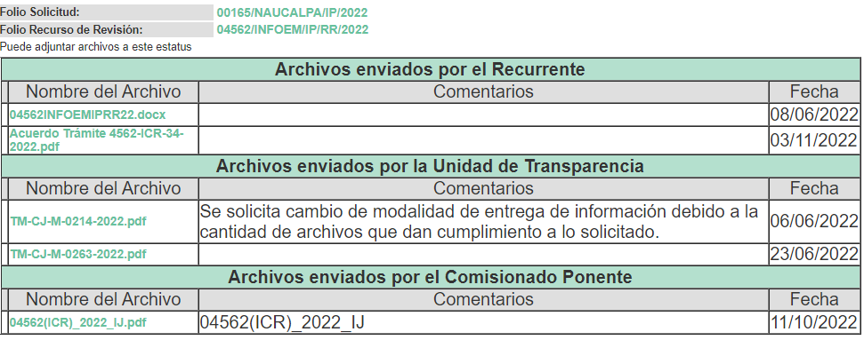
j) De ampliación plazo para resolver
El dos de agosto de dos mil veintidós, se notificó a las partes el Acuerdo de ampliación del plazo para resolver los Recursos de Revisión en estudio, por un periodo de hasta quince días hábiles, de conformidad con el artículo 181, tercer párrafo de la Ley de Transparencia y Acceso a la Información Pública del Estado de México y Municipios.

Este Organismo Garante no pasa por alto justificar, que el plazo para emitir resolución en el presente asunto encuentra justificación en el alto número de recursos de revisión recibidos dentro del primer semestre del año dos mil veintidós, que, en comparación con los recibidos el año pasado dentro del mismo periodo, se ha incrementado aproximadamente un 400%, circunstancia atípica que ha rebasado las capacidades técnicas y humanas del personal encargado de la proyección de las resoluciones a dichos medios de impugnación.

Por ello, es menester precisar que, si bien se ha excedido el plazo para resolver el presente medio de impugnación, de conformidad con la ley de la materia, el plazo para emitir resolución se encuentra justificado en los elementos para medir su razonabilidad de asuntos conforme a los parámetros establecidos por diversos órganos jurisdiccionales federales, aplicables también en procedimientos análogos, como el que nos ocupa.

Así, en términos de lo que establecen los artículos 8.1 y 25 de la Convención Americana sobre Derechos Humanos, los recursos deben ser sencillos y resolverse en el menor tiempo posible, tomando en consideración la dilación total del procedimiento; esto es, en un plazo razonable.

En ese sentido, el legislador fijó los términos procesales en las leyes, de manera general, sin que pudiera prever la variada gama de casos que son resueltos por los órganos jurisdiccionales o cuasi jurisdiccionales, tanto por la complejidad de los hechos, como por el número de casos que conocen.

Por ello, excepcionalmente, si un asunto es resuelto con posterioridad a los plazos señalados por la norma debe analizarse la razonabilidad del tiempo necesario para su resolución, atentos a los siguientes criterios:

a) Complejidad del asunto: La complejidad de la prueba, la pluralidad de sujetos procesales, el tiempo transcurrido, las características y contexto del recurso.
b) Actividad Procesal del interesado: Acciones u omisiones del interesado.
c) Conducta de la Autoridad: Las Acciones u omisiones realizadas en el procedimiento. Así como si la autoridad actuó con la debida diligencia.
d) La afectación generada en la situación jurídica de la persona involucrada en el proceso: Violación a sus derechos humanos.

De modo que, cuando se trate de un asunto excepcional, por alguna o todas las características mencionadas o bien, cuando el ingreso de asuntos al órgano jurisdiccional o cuasi jurisdiccional respectivo supere notoriamente al que podría considerarse normal, debe concluirse que es una excluyente de responsabilidad en relación con la actuación del funcionario, como ha acontecido en el caso que nos ocupa.

Argumento que encuentra sustento en la jurisprudencia P./J. 32/92 emitida por el Pleno de la Suprema Corte de Justicia de la Nación de rubro “TÉRMINOS PROCESALES. PARA DETERMINAR SI UN FUNCIONARIO JUDICIAL ACTUÓ INDEBIDAMENTE POR NO RESPETARLOS SE DEBE ATENDER AL PRESUPUESTO QUE CONSIDERÓ EL LEGISLADOR AL FIJARLOS Y LAS CARACTERÍSTICAS DEL CASO.”, visible en la Gaceta del Seminario Judicial de la Federación con el registro digital 205635.

Razones por las cuales cabe concluir que, la resolución al recurso de revisión se solventa hasta esta fecha, debido a que existe una excesiva carga de trabajo en desproporción a la capacidad de los recursos materiales y humanos con que cuenta este Instituto para atender la enorme demanda de usuarios que acuden para que se les garantice su Derecho de acceso a la información Pública y Protección de Datos Personales, aunado a la complejidad de los hechos a los que se refieren, así como al volumen del expediente, la extensión de los escritos y pruebas aportadas y desahogadas por las partes; lo que impide la tramitación de los recursos dentro de los términos legales previamente establecidos por la Ley, por tratarse de causas de fuerza mayor.

Al respecto, también son de considerar los criterios sostenidos por el Cuarto Tribunal Colegiado en Materia Administrativa del Primer Circuito, cuyos rubros y datos de identificación son los siguientes:
“PLAZO RAZONABLE PARA RESOLVER. DIMENSIÓN Y EFECTOS DE ESTE CONCEPTO CUANDO SE ADUCE EXCESIVA CARGA DE TRABAJO.” consultable en el Seminario Judicial de la Federación y su gaceta, con el registro digital 2002351.

“PLAZO RAZONABLE PARA RESOLVER. CONCEPTO Y ELEMENTOS QUE LO INTEGRAN A LA LUZ DEL DERECHO INTERNACIONAL DE LOS DERECHOS HUMANOS.”, visible en el Seminario Judicial de la Federación y su gaceta, con el registro digital 2002350.

Por ello, este organismo garante comprometido con la tutela de los derechos humanos confiados, señala que este exceso del plazo legal para resolver el presente asunto, resulta de carácter excepcional.

k) Cierre de Instrucción
Una vez analizado el estado procesal que guarda el expediente, el veintiuno de febrero de dos mil veintitrés, la Comisionada Sharon Cristina Morales Martínez acordó el cierre de instrucción, así como la remisión de este a efecto de ser resuelto, de conformidad con lo establecido en el artículo 185 fracciones VI y VIII de la Ley de Transparencia y Acceso a la Información Pública del Estado de México y Municipios; y,

CONSIDERANDO

PRIMERO. Competencia.
Este Instituto de Transparencia, Acceso a la Información Pública y Protección de Datos Personales del Estado de México y Municipios, es competente para conocer y resolver el presente Recurso Revisión, conforme a lo dispuesto en los artículos 6, Apartado A de la Constitución Política de los Estados Unidos Mexicanos; 5, párrafos trigésimo, trigésimo primero y trigésimo segundo, fracciones IV y V de la Constitución Política del Estado Libre y Soberano de México; ordinal 2, fracción II, 13, 29, 36, fracciones I y II, 176, 178, 179, 181 párrafo tercero y 185 de la Ley de Transparencia y Acceso a la Información Pública del Estado de México y Municipios; y 9, fracciones I y XXIV y 11 del Reglamento Interior del Instituto de Transparencia, Acceso a la Información Pública y Protección de Datos Personales del Estado de México y Municipios.

SEGUNDO. Interés.
El Recurso Revisión fue interpuesto por parte legítima, en atención a que se presentó por EL RECURRENTE, quien es la misma persona que formuló la solicitud de acceso a la Información Pública al SUJETO OBLIGADO, pues para ello, es necesario que el particular ingrese al SAIMEX mediante la utilización de su clave de usuario y contraseña.

TERCERO. Oportunidad.
Es de precisar que la Ley de Transparencia y Acceso a la Información Pública del Estado de México y Municipios, describe el mecanismo de procedencia de los Recurso Revisión, como se puede apreciar en el siguiente artículo:

“Artículo 163. La Unidad de Transparencia deberá notificar la respuesta a la solicitud al interesado en el menor tiempo posible, que no podrá exceder de quince días hábiles, contados a partir del día siguiente a la presentación de aquélla.

Excepcionalmente, el plazo referido en el párrafo anterior podrá ampliarse hasta por siete días hábiles más, siempre y cuando existan razones fundadas y motivadas, las cuales deberán ser aprobadas por el Comité de Transparencia, mediante la emisión de una resolución que deberá notificarse al solicitante, antes de su vencimiento. No podrán invocarse como causales de ampliación del plazo motivos que supongan negligencia o descuido del sujeto obligado en el desahogo de la solicitud.”

De la interpretación al precepto legal antes citado, se obtiene que, el plazo que le asiste a los Sujetos Obligados para entregar la respuesta a una solicitud de Información Pública es de quince días hábiles posteriores a la presentación de ésta; sin embargo, en aquellos casos en que transcurre el referido plazo de quince días hábiles, sin que los Sujetos Obligados entreguen la respuesta a la solicitud de información, ésta se considera negada; por lo que al solicitante le asiste el derecho para poder presentar el correspondiente Recurso Revisión.

Derivado de lo anterior, se constituye la figura jurídica de la NEGATIVA FICTA, la cual consiste en atribuir un efecto negativo al silencio de la autoridad administrativa frente a las instancias y solicitudes que hagan los particulares.

Por su parte, el artículo 178 de la Ley de Transparencia y Acceso a la Información Pública del Estado de México y Municipios, establece:

“Artículo 178. El solicitante podrá interponer, por sí mismo o a través de su representante, de manera directa o por medios electrónicos, Recurso Revisión ante el Instituto o ante la Unidad de Transparencia que haya conocido de la solicitud dentro de los quince días hábiles, siguientes a la fecha de la notificación de la respuesta.

A falta de respuesta del sujeto obligado, dentro de los plazos establecidos en esta Ley, a una solicitud de acceso a la Información Pública, el recurso podrá ser interpuesto en cualquier momento, acompañado con el documento que pruebe la fecha en que presentó la solicitud.

En el caso de que se interponga ante la Unidad de Transparencia, ésta deberá remitir el Recurso Revisión al Instituto a más tardar al día siguiente de haberlo recibido.”
(Énfasis añadido)

Es así que, el Recurso Revisión se ha de interponer dentro del plazo de quince días hábiles contados a partir del día siguiente en que el particular tiene conocimiento de la resolución respectiva; de ahí que, para que empiece a computarse necesariamente tiene que existir una respuesta expresa por parte del SUJETO OBLIGADO. Sin embargo, tratándose de negativa ficta no existe resolución que se haga del conocimiento del particular a partir de la cual pueda computarse dicho término, por lo que es pertinente establecer que no hay plazo para la interposición del Recurso Revisión y, por tanto, LA RECURRENTE está en libertad de presentar su medio de impugnación en cualquier momento; en consecuencia, se tiene que el presente recurso se interpuso oportunamente.

CUARTO. Procedibilidad.
Este Órgano Garante considera importante precisar que conforme al artículo 180, fracción II, último párrafo de la Ley de Transparencia y Acceso a la Información Pública del Estado de México y Municipios, el cual prevé que cuando las solicitudes se presenten de manera electrónica no es requisito indispensable el proporcionar el nombre, tal como se muestra a continuación:

“Artículo 180. El Recurso de Revisión contendrá:
…
II. El nombre del solicitante que recurre o de su representante y, en su caso, …
En caso de que el Recurso se interponga de manera electrónica no será indispensable que contengan los requisitos establecidos en las fracciones II, IV, VII y VIII.”
(Énfasis añadido)

Con fundamento en el precepto legal antes citado, el Recurso de Revisión materia del presente asunto, se interpuso de manera electrónica y, por ende, no es necesario que contenga determinados requisitos, entre ellos, el nombre del RECURRENTE; en ese sentido en el presente caso, al haber sido presentado el Recurso de Revisión vía SAIMEX, dicho requisito resulta innecesario.

Lo anterior es así, pues el artículo 15 de Ley de Transparencia y Acceso a la Información Pública del Estado de México y Municipios prevé que, toda persona tendrá acceso a la información sin necesidad de acreditar interés alguno o justificar su utilización, de lo que se infiere que para el ejercicio del derecho de acceso a la información pública, el nombre no es un requisito sine qua non para que los particulares ejerzan el derecho de acceso a la información pública, pues por el contrario la Ley de Transparencia y Acceso a la Información Pública del Estado de México y Municipios señala en su artículo 155, párrafo segundo la posibilidad de que las solicitudes de información sean anónimas, al utilizar un nombre incompleto o, inclusive un seudónimo.

Aunado a lo anterior, cabe precisar que los artículos 6, Apartado A, fracciones III y IV de la Constitución Política de los Estados Unidos Mexicanos y 5, párrafos trigésimo, trigésimo primero y trigésimo segundo, fracciones I, III, IV y V de la Constitución Política del Estado Libre y Soberano de México, garantizan el ejercicio del derecho de acceso a la información pública, disponen que toda persona sin necesidad de acreditar interés alguno o justificar su utilización, tendrá acceso gratuito a la información pública.

Asimismo, se estima que el requisito relativo al nombre del RECURRENTE no constituye un supuesto indispensable de procedibilidad de los Recursos de Revisión, en términos de los artículos 25 de la Convención Americana de Derechos Humanos, 1 párrafos segundo y tercero, 6 apartado A, fracciones III y IV de la Constitución Política de los Estados Unidos Mexicanos y 5, párrafo vigésimo segundo de la Constitución Política del Estado Libre y Soberano de México, debido a que el acceso a la información pública es un Derecho Humano que no requiere legitimación en la causa, sino únicamente basta con que el solicitante se encuentre legitimado en el procedimiento de Recurso de Revisión, circunstancia que se acredita con las constancias electrónicas del expediente, de las que se desprende que EL RECURRENTE es la misma persona que realizó la solicitud de acceso a la información pública que ahora se impugna.

Es así que, para el estudio de la materia sobre la que se resuelve el presente Recurso de Revisión, resulta intrascendente conocer el nombre de la persona que lo hubiere promovido, en virtud de que tanto la Constitución Política de los Estados Unidos Mexicanos, como la Constitución Política del Estado Libre y Soberano de México, reconocen la prerrogativa de los individuos para que no resulte necesario la acreditación de un interés o justificar la utilización de la información; siendo ocioso realizar dicho análisis; toda vez que, se limitaría el ejercicio de un Derecho Humano, como el Derecho de Acceso a la Información Pública, por una cuestión procedimental.

QUINTO. Estudio y resolución del asunto.
Una vez determinada la vía sobre la que versará el presente recurso, y previa revisión del expediente electrónico formado en EL SAIMEX con motivo de la solicitud de información y del recurso a que da origen, es de señalar que el análisis del presente, se basará en el contenido íntegro de las actuaciones que obran en el expediente electrónico, para así estar en posibilidad de dictar el fallo correspondiente conforme a derecho, tomando en consideración los elementos aportados por las partes y respetando en todo momento al principio de máxima publicidad consagrado en la Constitución Política de los Estados Unidos Mexicanos, en la Constitución Política del Estado Libre y Soberano de México y demás leyes aplicables en la materia; así como, en los Tratados Internacionales en los que el Estado Mexicano sea parte, en concordancia con el párrafo tercero del artículo 1 de la Constitución Política de los Estados Unidos Mexicanos y los numerales 8 y 9 de la Ley de Transparencia y Acceso a la Información Pública del Estado de México y Municipios.

Primero, es importante señalar que EL SUJETO OBLIGADO es competente para generar, administrar o poseer la información solicitada, derivado de que éste ha asumido la misma, en razón de que en su respuesta pretendió cambiar la modalidad de entrega de la información solicitada por el particular.

Por lo que, el hecho de que EL SUJETO OBLIGADO haya asumido contar con la información pública solicitada, aceptó que es información que genera, posee y administra, en el ejercicio de sus funciones de derecho público, motivo por el cual se actualiza el supuesto jurídico, previsto en el artículo 12 de la Ley de Transparencia y Acceso a la Información Pública del Estado de México y Municipios, que a la letra señala:

“Artículo 12. Quienes generen, recopilen, administren, manejen, procesen, archiven o conserven información pública serán responsables de la misma en los términos de las disposiciones jurídicas aplicables.
Los sujetos obligados sólo proporcionarán la información pública que se les requiera y que obre en sus archivos y en el estado en que ésta se encuentre. La obligación de proporcionar información no comprende el procesamiento de la misma, ni el presentarla conforme al interés del solicitante; no estarán obligados a generarla, resumirla, efectuar cálculos o practicar investigaciones.”

En atención a lo anterior, el estudio de la naturaleza jurídica de la información pública solicitada, tiene por objeto determinar si EL SUJETO OBLIGADO la genera, posee o administra; sin embargo, en aquellos casos en que éste la asume, a nada práctico nos conduciría su estudio, ya que como se observa de la respuesta vertida por EL SUJETO OBLIGADO, dicha información, fue admitida por el mismo; actualizándose el supuesto artículo 12 de la Ley de la materia, anteriormente referido.

Es así que, una vez determinada la vía sobre la que versará el presente Recurso y previa revisión del expediente electrónico formado en el SAIMEX, del Recurso de Revisión materia del presente estudio, es conveniente analizar si la respuesta del SUJETO OBLIGADO cumple con los requisitos del derecho de Acceso a la Información Pública, por lo que en primer término debemos recordar que EL RECURRENTE en el ejercicio de su derecho de Acceso a la Información solicitó lo siguiente:
“Requiero el desglose DE LAS CANTIDADES, POR RUBRO, PERIODO, MES DE ADEUDO, AÑO DE ADEUDO y cuales son a los que se refiere con etc, así como la documentación que acredite la información difundida de los adeudos por SERVICIOS PERSONALES NO PAGADOS que corresponden a los conceptos Nomina; Aguinaldo; Obligaciones no enteradas (ISR, ISSEMYM, 3%); Otras obligaciones no pagadas (Prima vacacional, Pensiones alimenticias, etc) y Retenciones por un monto de $1,348,077,357.92 pesos que fueron publicados el día 16 de febrero de 2022 en la siguiente pagina electrónica https://www.facebook.com/269224867014659/posts/987782925158846/?d=n denominada Gobierno Municipal de Naucalpan de Juárez Requiero el desglose DE LAS CANTIDADES, POR RUBRO, PERIODO, MES DE ADEUDO, AÑO DE ADEUDO, LUGARES y a que se refiere con otros, así como la documentación que acredite la información difundida de los adeudos por PASIVOS PROVEEDORES por los conceptos: Proveedores (refacciones, mantenimiento, gasolina, pintura para vialidades); Arrendamientos (oficinas del ayuntamiento); Subsidios ( DIF, IMCUFIDEN); Servicios(Luz, Telefono, Prensa, otros), y Servicios varios por la cantidad de $1,031,529,915.93 pesos que fueron publicados el día 16 de febrero de 2022 en la siguiente pagina electrónica https://www.facebook.com/269224867014659/posts/987782925158846/?d=n denominada Gobierno Municipal de Naucalpan de Juárez Requiero el desglose DE LAS CANTIDADES, POR RUBRO, PERIODO, MES DE CONTRATACION, AÑO DE CONTRATACION y cuales son las empresas y contratistas a las que se les adeuda, así como la documentación que acredite la información difundida de los adeudos por CONTRATISTAS por un monto de $199,982,780.65 pesos que fueron publicados el día 16 de febrero de 2022 en la siguiente pagina electrónica https://www.facebook.com/269224867014659/posts/987782925158846/?d=n denominada Gobierno Municipal de Naucalpan de Juárez Requiero la información de la DEMANDA (Pavimentación TELLS.A de C.V), que obra es?, en que ejercicio fiscal se programo la obra, por que cantidad se adquirió la obra, en que año se contrato la obra con la empresa, Contrato de la empresa, así como la documentación que acredite la información difundida por el adeudo por un monto de $60,515,988.46 pesos que fueron publicados el día 16 de febrero de 2022 en la siguiente pagina electrónica https://www.facebook.com/269224867014659/posts/987782925158846/?d=n denominada Gobierno Municipal de Naucalpan de Juárez Requiero el desglose DE LAS CANTIDADES, POR RUBRO, PERIODO, MESES PARA LOS CUALES FUE CONTRATADO, AÑO DE CONTRATACION, TABLA DE AMORTIZACIÓN Y TODA la documentación que acredite la información difundida de los adeudos por CREDITO A CORTO PLAZO por un monto de $72,848,916.18 pesos que fueron publicados el día 16 de febrero de 2022 en la siguiente pagina electrónica https://www.facebook.com/269224867014659/posts/987782925158846/?d=n denominada Gobierno Municipal de Naucalpan de Juárez Requiero el desglose DE LAS CANTIDADES, POR RUBRO, PERIODO, MES DE CONTRATACION, AÑO DE CONTRATACION, TABLA DE AMORTIZACIÓN Y TODA la documentación que acredite la información difundida de los adeudos por CREDITO A LARGO PLAZO BANOBRAS por un monto de $461,527,082.42 pesos que fueron publicados el día 16 de febrero de 2022 en la siguiente pagina electrónica https://www.facebook.com/269224867014659/posts/987782925158846/?d=n denominada Gobierno Municipal de Naucalpan de Juárez” (Sic).

Por su parte, es preciso señalar que EL SUJETO OBLIGADO no proporcionó respuesta en tiempo y forma tal y como lo contempla el artículo 163 de la Ley de Transparencia y Acceso a la Información Pública del Estado de México y Municipios, el cual señala lo siguiente:

“Artículo 163. La Unidad de Transparencia deberá notificar la respuesta a la solicitud al interesado en el menor tiempo posible, que no podrá exceder de quince días hábiles, contados a partir del día siguiente a la presentación de aquélla.
…” (Sic).

Por lo que, derivado del silencio de la autoridad, la cual para el caso particular se trata de la falta de respuesta del SUJETO OBLIGADO, generó la inconformidad del particular, resultando así con la presentación del primer Recurso de Revisión, mismo que fue resuelto por este Órgano Garante el once de mayo de dos mil veintidós, haciéndose del conocimiento a las partes el dieciséis de mayo del mismo año, la resolución dictada en la Décima Séptima Sesión Ordinaria del once de mayo de dos mil veintidós, a través de la cual se resolvió lo siguiente:

“PRIMERO. Resultan fundadas las razones o motivos de inconformidad hechas valer por EL RECURRENTE, en términos del Considerando QUINTO de la presente resolución.

SEGUNDO. Se ORDENA al SUJETO OBLIGADO atienda la Solicitud de Acceso a la Información Pública que dio origen al Recurso Revisión número 04562/INFOEM/IP/RR/2022, vía SAIMEX en términos del Considerando QUINTO de esta resolución; y en su caso haga entrega de la información solicitada, debiendo observar las excepciones contenidas en la Ley de Transparencia y Acceso a la Información Pública del Estado de México y Municipios, que en su caso resulten aplicables.

TERCERO. Notifíquese al Titular de la Unidad de Transparencia del SUJETO OBLIGADO para que, conforme a los artículos 186, último párrafo y 189, párrafo segundo de la Ley de Transparencia y Acceso a la Información Pública del Estado de México y Municipios, dé cumplimiento a lo ordenado dentro del plazo de diez días hábiles, debiendo informar a este Instituto en un plazo de tres días hábiles siguientes sobre el cumplimiento dado a la resolución.

CUARTO. Con fundamento en el artículo 198 de la Ley de Transparencia y Acceso a la Información Pública del Estado de México y Municipios, se apercibe al SUJETO OBLIGADO que, en caso de negarse a cumplir la presente resolución o hacerlo de manera parcial se actuará de conformidad con lo previsto en los artículos 213, 214, 216 y 217 de dicha Ley.

QUINTO. Notifíquese al RECURRENTE la presente resolución vía Sistema de Acceso a la Información Mexiquense SAIMEX.

SEXTO. Hágase del conocimiento de LA RECURRENTE que, de conformidad con lo establecido en el artículo 196 de la Ley de Transparencia y Acceso a la Información Pública del Estado de México y Municipios, podrá impugnarla vía Juicio de Amparo en los términos de las leyes aplicables.

SÉPTIMO. Hágase del conocimiento de RECURRENTE que la respuesta que proporcione EL SUJETO OBLIGADO derivada de la presente resolución es susceptible de ser impugnada nuevamente, mediante Recurso Revisión, ante el Instituto, en términos del artículo 179, último párrafo de la Ley de Transparencia y Acceso a la Información Pública del Estado de México y Municipios.

OCTAVO. Gírese oficio al Titular de la Contraloría Interna y Órgano de Control y Vigilancia de este Instituto, de conformidad con el artículo 190 de la Ley de Transparencia y Acceso a la Información Pública del Estado de México y Municipios, a fin de que determine lo conducente en términos del Considerando QUINTO de la presente resolución.” (Sic).

Derivado de dicha resolución, EL SUJETO OBLIGADO el dieciséis de mayo de dos mil veintidós proporcionó el siguiente archivo electrónico: “DGA-SRH-0360-2022.pdf”, mediante el cual la Dirección General de Administración refirió lo siguiente:

[…]
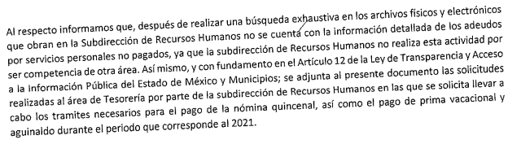
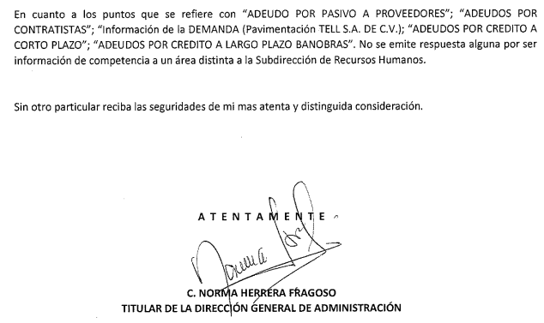
Por lo que, de las imágenes insertas se advierten las manifestaciones vertidas por la Dirección General de Administración, por medio del cual fueron proporcionados 29 oficios dirigidos al área de Tesorería del Ayuntamiento de Naucalpan de Juárez, mismos que a manera de ejemplo, se inserta un solo oficio, ya que de los 28 oficios restantes, constan en los mismos términos, siendo los siguientes:
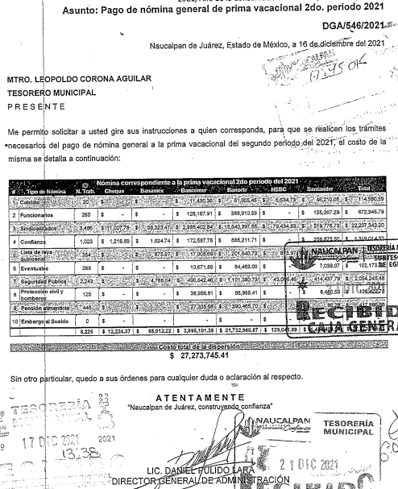
Derivado de lo antes expuesto, EL RECURRENTE consideró que la información entregada por EL SUJETO OBLIGADO no colmaba la pretensión original, por lo que, de conformidad con lo dictado en el resolutivo SÉPTIMO de la resolución del Recurso de Revisión con número: 04562/INFOEM/IP/RR/2022, EL RECURRENTE interpuso de nueva cuenta el segundo Recurso de Revisión, el cual es materia del presente estudio, señalando lo siguiente:

ACTO IMPUGNADO:
“NO SE ENTREGO LA INFORMACIÓN SOLICITADA” (Sic).

RAZONES O MOTIVOS DE LA INCONFORMIDAD:
“NEGATIVA POR PARTE DE LA AUTORIDAD DE ENTREGAR LA INFORMACIÓN SOLICITADA, ENTREGAN INFORMACIÓN PARCIAL QUE NO CORRESPONDE A LO SOLICITADO.” (Sic).
De tal forma que, tal y como podemos observar de acuerdo a lo referido por el particular, la respuesta que proporcionó EL SUJETO OBLIGADO en cumplimiento a la resolución del Recurso de Revisión 04562/INFOEM/IP/RR/2022 no colmó el derecho de acceso a la información que reclama el particular, motivo por el cual, este Órgano Garante de nueva cuenta admitió el segundo Recurso de Revisión con número 04562/INFOEM/ICR-34/IP/RR/2022, para que de esta forma sea desahogado el interés del particular por allegarse de la información peticionada.
Derivado de la admisión del segundo Recurso de Revisión, fueron proporcionados siete días hábiles para que EL RECURRENTE presentara sus manifestaciones; así como, en su caso la presentación de Informe Justificado al SUJETO OBLIGADO, por lo que, de primer término cabe recordar que el particular remitió dos archivos electrónicos, el primero denominado: “04562INFOEMIPRR22.docx” el cual contiene los siguientes argumentos:
“• No dieron respuesta a la resolución derivada del Recurso de Revisión: 04562/INFOEM/IP/RR/2022, que emitiera la Comisionada Ponente: Sharon Cristina Morales Martínez, con lo cual incumplieron la entrega de la información solicitada dentro del plazo de diez días y la falta de información al Instituto en un plazo de tres días hábiles sobre el cumplimiento dado a la resolución.
• La autoridad responsable no solo NO cumple con el derecho fundamental de máxima publicidad y acceso a la información pública establecido en el artículo 6º Constitucional, sino que además vulnera todos los principios que rigen la transparencia como lo son: certeza; eficacia; imparcialidad; independencia; legalidad –principio que el sujeto obligado no atiende de la autoridad que le ordena entregar la información solicitada-, máxima publicidad; objetividad; profesionalismo y transparencia.
• Por lo anterior requiero nuevamente la información y evidencia documental oficial que fuera difundida por la propia autoridad y que es la siguiente: Desglose DE LAS CANTIDADES, POR RUBRO, PERIODO, MES DE ADEUDO, AÑO DE ADEUDO y cuales son a los que se refiere con “etc”, así como la documentación que acredite la información difundida de los adeudos por SERVICIOS PERSONALES NO PAGADOS que corresponden a los conceptos Nomina; Aguinaldo; Obligaciones no enteradas (ISR, ISSEMYM, 3%); Otras obligaciones no pagadas (Prima vacacional, Pensiones alimenticias, etc) y Retenciones por un monto de $1,348,077,357.92 pesos que fueron publicados el día 16 de febrero de 2022 en la siguiente página electrónica https://www.facebook.com/269224867014659/posts/987782925158846/?d=n denominada Gobierno Municipal de Naucalpan de Juárez Requiero el desglose DE LAS CANTIDADES, POR RUBRO, PERIODO, MES DE ADEUDO, AÑO DE ADEUDO, LUGARES y a que se refiere con otros, así como la documentación que acredite la información difundida de los adeudos por PASIVOS PROVEEDORES por los conceptos: Proveedores (refacciones, mantenimiento, gasolina, pintura para vialidades); Arrendamientos (oficinas del ayuntamiento); Subsidios ( DIF, IMCUFIDEN); Servicios(Luz, Telefono, Prensa, otros), y Servicios varios por la cantidad de $1,031,529,915.93 pesos que fueron publicados el día 16 de febrero de 2022 en la siguiente página electrónica https://www.facebook.com/269224867014659/posts/987782925158846/?d=n denominada Gobierno Municipal de Naucalpan de Juárez Requiero el desglose DE LAS CANTIDADES, POR RUBRO, PERIODO, MES DE CONTRATACION, AÑO DE CONTRATACION y cuáles son las empresas y contratistas a las que se les adeuda, así como la documentación que acredite la información difundida de los adeudos por CONTRATISTAS por un monto de $199,982,780.65 pesos que fueron publicados el día 16 de febrero de 2022 en la siguiente página electrónica https://www.facebook.com/269224867014659/posts/987782925158846/?d=n denominada Gobierno Municipal de Naucalpan de Juárez Requiero la información de la DEMANDA (Pavimentación TELLS.A de C.V), que obra es?, en que ejercicio fiscal se programó la obra, por qué cantidad se adquirió la obra, en que año se contrató la obra con la empresa, Contrato de la empresa, así como la documentación que acredite la información difundida por el adeudo por un monto de $60,515,988.46 pesos que fueron publicados el día 16 de febrero de 2022 en la siguiente página electrónica https://www.facebook.com/269224867014659/posts/987782925158846/?d=n denominada Gobierno Municipal de Naucalpan de Juárez Requiero el desglose DE LAS CANTIDADES, POR RUBRO, PERIODO, MESES PARA LOS CUALES FUE CONTRATADO, AÑO DE CONTRATACION, TABLA DE AMORTIZACIÓN Y TODA la documentación que acredite la información difundida de los adeudos por CREDITO A CORTO PLAZO por un monto de $72,848,916.18 pesos que fueron publicados el día 16 de febrero de 2022 en la siguiente página electrónica https://www.facebook.com/269224867014659/posts/987782925158846/?d=n denominada Gobierno Municipal de Naucalpan de Juárez Requiero el desglose DE LAS CANTIDADES, POR RUBRO, PERIODO, MES DE CONTRATACION, AÑO DE CONTRATACION, TABLA DE AMORTIZACIÓN Y TODA la documentación que acredite la información difundida de los adeudos por CREDITO A LARGO PLAZO BANOBRAS por un monto de $461,527,082.42 pesos que fueron publicados el día 16 de febrero de 2022 en la siguiente página electrónica https://www.facebook.com/269224867014659/posts/987782925158846/?d=n denominada Gobierno Municipal de Naucalpan de Juárez; sea proporcionada a la brevedad.
• Por todo lo anterior solicito se apliquen las medidas y sanciones que en su caso correspondan al sujeto o sujetos obligados de la información ante la falta de atención y respuesta a la solicitud y a la resolución que emitió el instituto a través de la comisionada ponente.” (Sic).
Por otro lado, EL RECURRENTE también anexó el archivo electrónico denominado: “Acuerdo Trámite 4562-ICR-34-2022.pdf”, el cual consiste en un acuerdo emitido por la Dirección de Cumplimientos de este Instituto, mediante el cual esa Dirección hace del conocimiento que, se abstiene de emitir acuerdo alguno en materia de verificación de cumplimiento, en tanto no se haya notificado la resolución sobre el Segundo Recurso de Revisión, que emita el Pleno de este Instituto y haya fenecido el plazo para su cumplimiento dentro del Recurso de Revisión 04562/INFOEM/ICR-34/IP/RR/2022 (que nos ocupa).
Por su parte, EL SUJETO OBLIGADO remitió en primer término el documento electrónico denominado: “ TM-CJ-M-0214-2022.pdf”, consistente en un oficio con número TM/CJ/M/0214/2022, signado por la Tesorera Municipal, mediante el cual refiere que la información peticionada consta en un aproximado de 25,000 mil hojas cada uno, además de carpetas y archivos digitales, de igual forma señaló que no se cuenta con el recurso humano para efectuar un desglose al nivel de detalle como lo requiere el peticionario, por lo que EL SUJETO OBLIGADO ofreció un cambio de modalidad a consulta directa (in situ) señalando que se ponía a disposición del peticionario en un horario de 10:00 am a 14:00 pm.
De igual forma, en el mismo archivo digital, se encuentra un diverso consistente en una nota informativa, suscrita por el Subtesorero de Egresos, mediante el cual, refirió de nueva cuenta, que debido al volumen de información peticionada, se ponía a disposición del particular la información en consulta directa y en las oficinas de la Tesorería Municipal en el mismo horario ya referido en párrafo anterior.
EL SUJETO OBLIGADO posteriormente remitió su Informe Justificado, mediante el cual, a través de los mismos servidores públicos habilitados (Tesorera Municipal y Subtesorero de Egresos) insisten en la imposibilidad de proporcionar la información a través de SAIMEX, tal y como fue solicitado por el particular, por lo que exponen de nueva cuenta sus motivos para requerir un cambio de modalidad a consulta directa (in situ).
Una vez expuesto todo lo anterior, podemos apreciar de las documentales en análisis, que EL SUJETO OBLIGADO no niega contar con la información solicitada, por el contrario, asume contar con la misma y señala un cambio de modalidad a consulta directa (in situ) para su consulta y en su caso, su respectiva entrega de información, en consecuencia, se omite el estudio de la fuente obligacional que impone al SUJETO OBLIGADO a generar, administrar o poseer la información peticionada.
Por ello, este Instituto obvia el análisis de la competencia por parte del SUJETO OBLIGADO, para generar, administrar o poseer la información solicitada, dado que éste ha asumido la misma, en razón de que, al pretender realizar un cambio de modalidad, este último asume contar con toda la información peticionada.
En efecto, el hecho de que EL SUJETO OBLIGADO haya asumido contar con la información pública solicitada, acepta que la genera, posee y administra, en ejercicio de sus funciones de derecho público, motivo por el cual se actualiza el supuesto jurídico, previsto en el artículo 12 de la Ley de Transparencia y Acceso a la Información Pública del Estado de México y Municipios.
“Artículo 12. Quienes generen, recopilen, administren, manejen, procesen, archiven o conserven información pública serán responsables de la misma en los términos de las disposiciones jurídicas aplicables.
Los sujetos obligados sólo proporcionarán la información pública que se les requiera y que obre en sus archivos y en el estado en que ésta se encuentre. La obligación de proporcionar información no comprende el procesamiento de la misma, ni el presentarla conforme al interés del solicitante; no estarán obligados a generarla, resumirla, efectuar cálculos o practicar investigaciones.”
Así, el estudio de la naturaleza jurídica de la información pública solicitada, tiene por objeto determinar si ésta la genera, posee o administra EL SUJETO OBLIGADO; sin embargo, en aquellos casos en que éste la asume, a nada práctico nos conduciría su estudio, ya que se insiste, dicha información, fue admitida por el mismo; por lo que, la genera, posee y administra, en ejercicio de sus funciones de derecho público, motivo por el cual, se actualiza el supuesto jurídico, previsto en el artículo 12 de la Ley de la materia, anteriormente referido.
Una vez expuesto lo anterior, cabe señalar que la información solicitada, es de interés general y de alcance público, al tratarse de documentos que se generan y están en posesión del SUJETO OBLIGADO, además que dichas cualidades devienen del ejercicio de sus atribuciones, por lo cual se refleja la administración de los recursos públicos en el Ayuntamiento de Naucalpan de Juárez.
Regresando al tema de cambio de modalidad, el artículo 155, fracción V, de la Ley de Transparencia y Acceso a la Información Pública del Estado de México y Municipios, precisa que para presentar una solicitud, el particular podrá señalar la modalidad en la que prefiere se otorgue el acceso a la información, la cual podrá ser verbal, siempre y cuando sea para fines de orientación, mediante consulta directa, mediante la expedición de copias simples o certificadas o la reproducción en cualquier otro medio, incluidos los electrónicos.
Así mismo, el artículo 158, dispone que, de manera excepcional, cuando de manera fundada y motivada lo determine EL SUJETO OBLIGADO, en los casos en que la entrega de la información que se encuentre a su disposición, sobrepase las capacidades técnicas, administrativas y humanas del Sujeto Obligado para cumplir con la solicitud, se podrá poner a disposición del solicitante la información en consulta directa.
Además, el artículo 164 de dicho ordenamiento jurídico, prevé que el acceso se dará en la modalidad de entrega y, en su caso, de envío elegidos por el solicitante; cuando la información no pueda entregarse o enviarse en la modalidad elegida, EL SUJETO OBLIGADO deberá ofrecer otra u otras modalidades de entrega, en cualquier caso, se deberá fundar y motivar la necesidad de ofrecer medios distintos para el acceso a la información.
Sirva como apoyo de lo hasta aquí relatado, el Criterio 08/17, emitido por el Pleno del Instituto Nacional de Transparencia, Acceso a la Información y Protección de Datos Personales, el cual establece lo siguiente:
“Modalidad de entrega. Procedencia de proporcionar la información solicitada en una diversa a la elegida por el solicitante. De una interpretación a los artículos 133 de la Ley General de Transparencia y Acceso a la Información Pública y 136 de la Ley Federal de Transparencia y Acceso a la Información Pública, cuando no sea posible atender la modalidad elegida, la obligación de acceso a la información se tendrá por cumplida cuando el sujeto obligado: a) justifique el impedimento para atender la misma y b) se notifique al particular la disposición de la información en todas las modalidades que permita el documento de que se trate, procurando reducir, en todo momento, los costos de entrega.”

Por otra parte, EL SUJETO OBLIGADO únicamente refirió que:
[…]
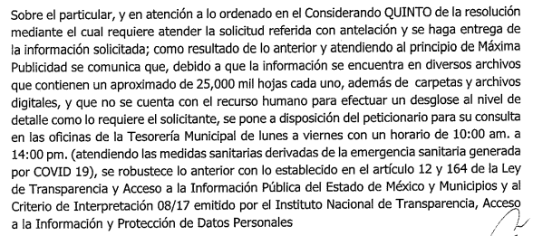
[…]
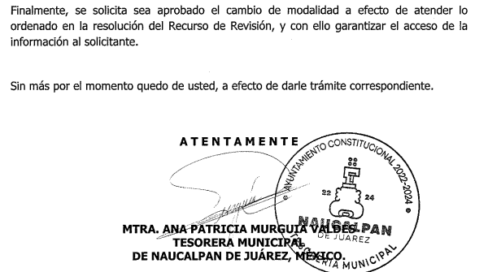
[…]
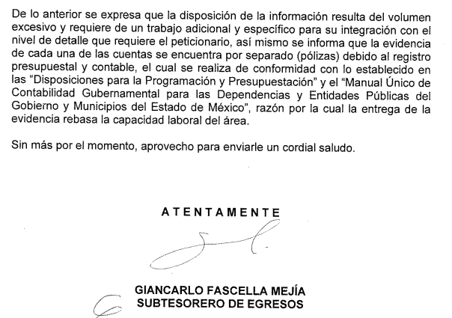
Sin embargo, de lo que se advierte en las imágenes insertas, son manifestaciones que éste Instituto no estima suficientes, toda vez que no existe pronunciamiento fehaciente para comprobar que la parte solicitada intentó cargar la información a la plataforma digital SAIMEX, más aún no se comprobó que por alguna cuestión técnica no se logró subir la documentación en dicho sistema electrónico.
Lo dicho hasta aquí supone también que, para efecto de llevar a cabo un cambio de modalidad, EL SUJETO OBLIGADO debió además de generar una incidencia a través de la Dirección General de Informática de este Instituto, demostrar porque los documentos a entregar sobrepasan las capacidades técnicas del SAIMEX.
Baste como muestra, lo apuntado por la investigadora de Natalia Calero, respecto a cuándo los Sujetos Obligados ofrezcan como modalidad de entrega de la información, la consulta directa, estos deberán fundar y motivar las razones por las cuales no es posible otorgar el acceso a los documentos de otra forma; además que se deberá explicar de manera detallada lo siguiente:

● Las razones por las cuales la información implicaba un análisis, estudio o procesamiento de datos;

● Por qué motivo el tiempo, que se le otorga al Sujeto Obligado para dar respuesta, en la modalidad elegida a la solicitud de información, no le es suficiente, y

● La cantidad de recursos humanos y materiales con los que cuenta el Sujeto Obligado son insuficientes.
Bajo ese orden de ideas, en la respuesta proporcionada por EL SUJETO OBLIGADO, si bien es cierto fue referido cuántos documentos se pretenden entregar, no así, cuál es su peso, así como tampoco se señalan las circunstancias específicas del por qué no se ha podido remitir la información conforme a la elección del RECURRENTE.
Llegados a este punto, es conveniente mencionar que, el treinta y uno de enero de dos mil veintitrés, éste Órgano Garante, requirió al SUJETO OBLIGADO vía correo electrónico para que en un plazo no mayor a tres días, informara, de ser el caso, la imposibilidad de poder cargar la información en el Sistema de Acceso a la Información Mexiquense (SAIMEX) con la debida motivación y atender a las opciones que a continuación se mencionan:
- Solicitar ante la Dirección General de Informática de este Instituto consulta de incidencia de la capacidad (MB) de la información que debe subirse al Sistema de Acceso a la Información Mexiquense (SAIMEX) o;
- Remitir el acuerdo emitido por el Comité de Transparencia en el cual se apruebe el cambio de modalidad atendiendo de manera particular las solicitudes materia del presente asunto.
De lo anterior, es importante referir que, EL SUJETO OBLIGADO posterior a una solicitud de ampliación de plazo para dar cumplimiento al requerimiento realizado por este Órgano Garante, en fecha siete de febrero de dos mil veintitrés, mediante correo electrónico refirió lo siguiente, remitiendo a su vez los siguientes archivos electrónicos:
“Por este medio, solicito cambio de modalidad de entrega de información, en atención a lo señalado en los oficios adjuntos.

Sin más por el momento.

Atentamente
Unidad de Transparencia y Acceso a la Información Pública
de Naucalpan de Juárez, Estado de México.” (Sic).
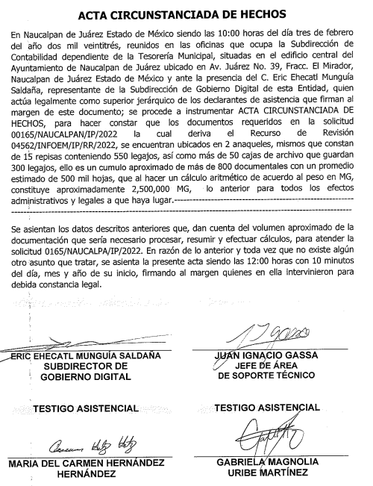
*Sin embargo, cabe hacer el señalamiento que dicha “Acta Circunstanciada de Hechos” no reúne las características requeridas y señaladas en los Lineamientos Generales en Materia de Clasificación y Desclasificación de la Información, así como para la Elaboración de Versiones Públicas, respecto a la consulta directa enmarcadas en el Capítulo X, razón por la cual, la referida Acta no es tomada en cuenta por este Órgano Garante para dar por valido el acto de autoridad.

*Por otro lado, cobra relevancia traer a contexto el oficio que a continuación se inserta, pues fue dirigido al Director General de Informática, el reporte de incidencia generado por EL SUJETO OBLIGADO, para referir la incapacidad técnica para dar cumplimiento al requerimiento de acceso a la información que dio trámite al presente Recurso de Revisión.

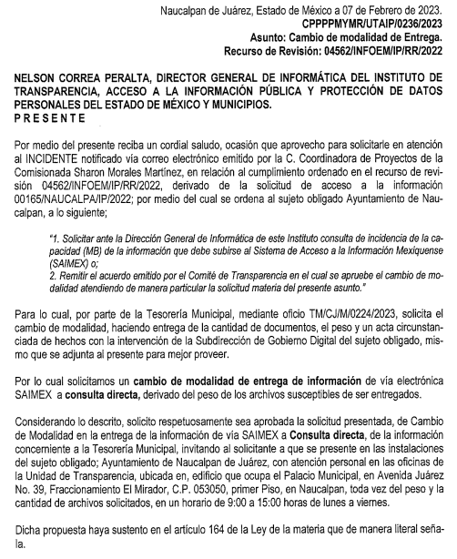
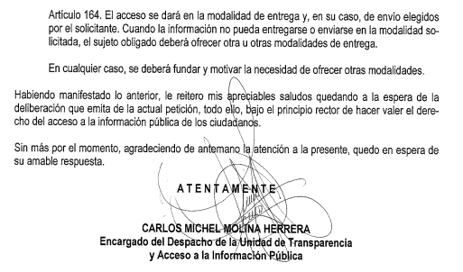
De las documentales antes referidas, es de señalar que EL SUJETO OBLIGADO adjuntó el oficio por medio del cual reportó a la Dirección General de Informática de este Órgano Garante respecto a la incidencia para remitir mediante SAIMEX la información peticionada, por otro lado, recordemos que fue remitida un Acta Circunstanciada de hechos, emitida por el Comité de Transparencia, por medio de la cual se pretendió sustentar el cambio de modalidad, sin embargo tal y como fue referido anteriormente, dicha Acta no cubre los requisitos legales para dar una certeza legal, respecto al cambio de modalidad, caso contrario, el oficio en mención, el cual sirve como soporte para hacer del conocimiento a este Órgano Garante de la incapacidad técnica en la que se encuentra EL SUJETO OBLIGADO para dar cumplimiento al presente requerimiento.
Al respecto, el catorce de febrero de dos mil veintitrés, se solicitó a la Dirección General de Informática para que informara, si el Ayuntamiento de Naucalpan de Juárez había registrado alguna imposibilidad técnica para subir la información al Sistema de Acceso a la Información Mexiquense (SAIMEX) en la bitácora, que para tales efectos lleva dicha área.
En respuesta, el mismo catorce de febrero de dos mil veintitrés, la Dirección General de Informática de este Instituto, señaló que sí cuenta con incidencia técnica reportada por el Ayuntamiento de Naucalpan, refiriendo para tal efecto que, quedó registrado en la bitácora correspondiente; a fin de acreditar lo anterior se inserta a continuación el oficio que hizo llegar el Director General de Informática del Órgano Garante en respuesta a la incidencia reportada por el Titular de la Unidad de Transparencia del SUJETO OBLIGADO:
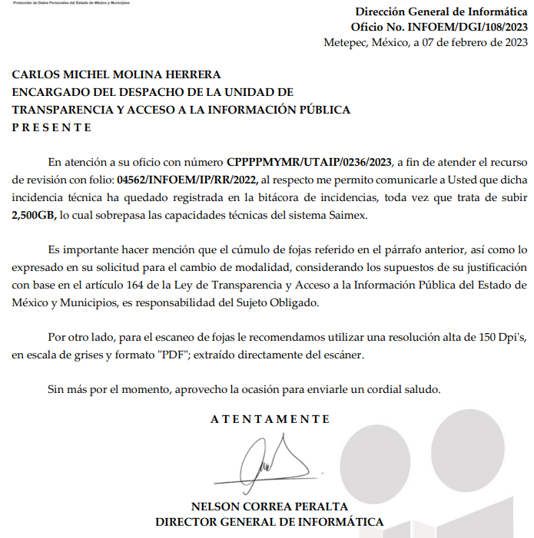
Como sustento a lo antes expuesto, se adjunta el correo electrónico mediante el cual el Director General de Informática de este Instituto hace del conocimiento la incidencia que quedo debidamente registrada, a saber:
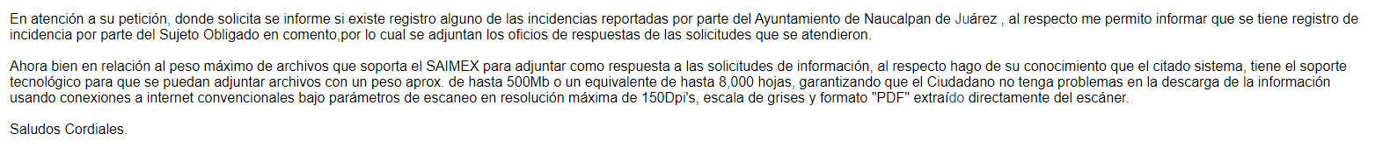
En este contexto, el artículo 158 de la Ley de Transparencia y Acceso a la Información Pública del Estado de México y Municipios, dispone que de manera excepcional la posibilidad del cambio de modalidad se dará en los siguientes términos:

Artículo 158. De manera excepcional, cuando de forma fundada y motivada así lo determine el sujeto obligado, en aquellos casos en que la información solicitada que ya se encuentre en su posesión implique análisis, estudio o procesamiento de documentos cuya entrega o reproducción sobrepase las capacidades técnicas administrativas y humanas del sujeto obligado para cumplir con la solicitud, en los plazos establecidos para dichos efectos, se podrá poner a disposición del solicitante los documentos en consulta directa, salvo la información clasificada.
En todo caso, se facilitará su copia simple o certificada, así como su reproducción por cualquier medio disponible en las instalaciones del sujeto obligado o que, en su caso, aporte el solicitante.
(Énfasis añadido)

En ese orden de ideas, el artículo 164 de la Ley de Transparencia y Acceso a la Información Pública del Estado de México y Municipios, prevé que el acceso se dará en la modalidad de entrega y, en su caso, de envío elegidos por al solicitante cuando la información no pueda entregarse o enviarse en la modalidad elegida, EL SUJETO OBLIGADO deberá ofrecer otra u otras modalidades de entrega. En cualquier caso, se deberá fundar y motivar la necesidad de ofrecer otras modalidades.

Así, cuando se justifique el impedimento, los Sujetos Obligados deberán ofrecer al particular otras modalidades de entrega que permita la información, como consulta directa en las oficinas de la Unidad de Transparencia; lo anterior, es robustecido con el Criterio 08/17, emitido por el Pleno del Instituto Nacional de Transparencia, Acceso a la Información y Protección de Datos Personales, el cual establece lo siguiente:

Modalidad de entrega. Procedencia de proporcionar la información solicitada en una diversa a la elegida por el solicitante. De una interpretación a los artículos 133 de la Ley General de Transparencia y Acceso a la Información Pública y 136 de la Ley Federal de Transparencia y Acceso a la Información Pública, cuando no sea posible atender la modalidad elegida, la obligación de acceso a la información se tendrá por cumplida cuando el sujeto obligado: a) justifique el impedimento para atender la misma y b) se notifique al particular la disposición de la información en todas las modalidades que permita el documento de que se trate, procurando reducir, en todo momento, los costos de entrega.
(Énfasis añadido)

De citado criterio, se desprende que cuando no sea posible atender la modalidad elegida por los solicitantes, la obligación de acceso a la información se tendrá por cumplida cuando EL SUJETO OBLIGADO justifique el impedimento para atender la misma y se notifique al particular la puesta a disposición de la información en todas las modalidades que lo permitan, procurando reducir los costos de entrega.
En atención al contexto normativo que permite que EL SUJETO OBLIGADO ofrezca un cambio de modalidad, se tiene que se debe acreditar la existencia de una imposibilidad técnica y humana para hacer entrega de la información solicitada; de igual forma se deben explicar de forma clara y precisa las razones y argumentos que sustentan el cambio de modalidad.
Por lo que se observa que, EL SUJETO OBLIGADO fue conciso, pues mediante Informe Justificado ratificó la respuesta primigenia, pero también realizó argumentos que validaron la imposibilidad técnica, administrativa y humana para hacer entrega de la información en la modalidad elegida por EL RECURRENTE, toda vez que, fundo y motivo la decisión del cambio de modalidad, tal y como se prevé en la cita anterior del artículo 158 de la Ley de Transparencia y Acceso a la Información Pública del Estado de México y Municipios, actualizando para tal efecto, hipótesis que en su conjunto validan el cambio de modalidad para la entrega de información, mismas que fueron expuestas por EL SUJETO OBLIGADO de la siguiente manera:
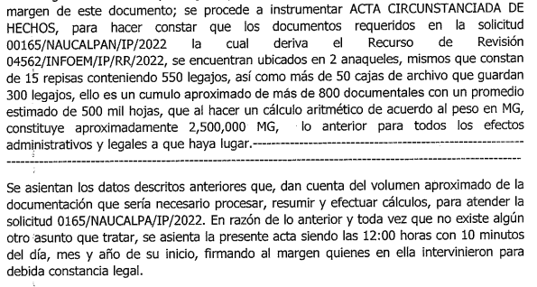

Por todo lo antes expuesto, respecto al cambio de modalidad, éste Órgano Garante advierte que se encuentra motivado y fundado, en virtud de que conforme a lo ya expuesto, se tiene la certeza de que la información solicitada excede las capacidades técnicas del SAIMEX para la entrega de la información en cuestión, es decir para atender la solicitud, por el medio requerido por el particular.

Atento a lo anterior, es de insistir que aún y cuando EL SUJETO OBLIGADO pretendió a través del Acta Circunstanciada de Hechos generada por el Comité de Transparencia sustentar el cambio de modalidad, situación que no fue tomada en cuenta por este Órgano Garante, pues no cumple las características necesarias para fundar y motivar un cambio de modalidad, tal y como ya fue expuesto en líneas anteriores; sin embargo, lo que sustenta el cambio de modalidad es el oficio por medio del cual se reportó ante la Dirección General de Informática de este Instituto, la respectiva incidencia, misma que fue debidamente atendida por el Director General de Informática del INFOEM, comunicando para ello que la incidencia había quedado registrada en la bitácora de incidencias, toda vez que el peso de 2,500 GB, sobrepasaban las capacidades técnicas del sistema SAIMEX.
Es así que, al haber reportado EL SUJETO OBLIGADO la incidencia para adjuntar la información solicitada por EL RECURRENTE, se actualiza la hipótesis legal prevista en el artículo 164 de la Ley de Transparencia y Acceso a la Información Pública del Estado de México y Municipios, ello en virtud de que con las manifestaciones esgrimidas por EL SUJETO OBLIGADO se colma el requisito legal de fundar y motivar el cambio de modalidad en la entrega de la información, ante la imposibilidad técnica para digitalizar la misma y agregarla al SAIMEX.
En efecto, si bien el Titular de la Unidad de Transparencia debe entregar los documentos solicitados en la modalidad elegida por el particular, también lo es que, sólo en caso de que no sea técnicamente posible hacer la entrega en forma electrónica, EL SUJETO OBLIGADO debe fundar y motivar la respuesta, en la que se le hará saber al solicitante las causas que impiden el envío de la información de forma electrónica, así como avisar de inmediato a éste Instituto, a efecto de reportar la incidencia correspondiente.
Siendo esta una causa legalmente establecida por la Ley de Transparencia y Acceso a la Información Pública del Estado de México y Municipios en su artículo 164, que versa de la siguiente forma:

“Artículo 164. El acceso se dará en la modalidad de entrega y, en su caso, de envío elegidos por el solicitante. Cuando la información no pueda entregarse o enviarse en la modalidad solicitada, el sujeto obligado deberá ofrecer otra u otras modalidades de entrega.
En cualquier caso, se deberá fundar y motivar la necesidad de ofrecer otras modalidades.”

Sin embargo, EL SUJETO OBLIGADO omitió apegarse a lo establecido en el Capítulo X de Lineamientos Generales en Materia de Clasificación y Desclasificación de la Información, así como para la Elaboración de Versiones Públicas, respecto a la consulta directa, que reza así:

“CAPÍTULO X

DE LA CONSULTA DIRECTA

Sexagésimo séptimo. Para la atención de solicitudes en las que la modalidad de entrega de la información sea la consulta directa y, con el fin de garantizar el acceso a la información que conste en documentos que contengan partes o secciones clasificadas como reservadas o confidenciales en la modalidad antes citada, previamente el Comité de Transparencia del sujeto obligado deberá emitir la resolución en la que funde y motive la clasificación de las partes o secciones que no podrán dejarse a la vista del solicitante.

Sexagésimo octavo. En la resolución del Comité de Transparencia a que se refiere el lineamiento inmediato anterior, se deberán establecer las medidas que el personal encargado de permitir el acceso al solicitante deberá implementar, a fin de que se resguarde la información clasificada, atendiendo a la naturaleza del documento y el formato en el que obra.

Sexagésimo noveno. En caso de que no sea posible otorgar acceso a la información en la modalidad de consulta directa ya sea por la naturaleza, contenido, el formato del documento o características físicas del mismo, el sujeto obligado deberá justificar el impedimento para el acceso a la consulta directa y, de ser posible, ofrecer las demás modalidades en las que es viable el acceso a la información.

Septuagésimo. Para el desahogo de las actuaciones tendientes a permitir la consulta directa, en los casos en que ésta resulte procedente, los sujetos obligados deberán observar lo siguiente:
I. Señalar claramente al particular, en la respuesta a su solicitud, el lugar, día y hora en que se podrá llevar a cabo la consulta de la documentación solicitada. En caso de que, derivado del volumen o de las particularidades de los documentos, el sujeto obligado determine que se requiere más de un día para realizar la consulta, en la respuesta a la solicitud también se deberá indicar esta situación al solicitante y los días, y horarios en que podrá llevarse a cabo.
II. En su caso, la procedencia de los ajustes razonables solicitados y/o la procedencia de acceso en la lengua indígena requerida;
III. Indicar claramente la ubicación del lugar en que el solicitante podrá llevar a cabo la consulta de la información debiendo ser éste, en la medida de lo posible, el domicilio de la Unidad de Transparencia, así como el nombre, cargo y datos de contacto del personal que le permitirá el acceso;
IV. Proporcionar al solicitante las facilidades y asistencia requerida para la consulta de los documentos;
V. Abstenerse de requerir al solicitante que acredite interés alguno;
VI. Adoptar las medidas técnicas, físicas, administrativas y demás que resulten necesarias para garantizar la integridad de la información a consultar, de conformidad con las características específicas del documento solicitado, tales como:
a) Contar con instalaciones y mobiliario adecuado para asegurar tanto la integridad del documento consultado, como para proporcionar al solicitante las mejores condiciones para poder llevar a cabo la consulta directa;
b) Equipo y personal de vigilancia;
c) Plan de acción contra robo o vandalismo;
d) Extintores de fuego de gas inocuo;
e) Registro e identificación del personal autorizado para el tratamiento de los documentos o expedientes a revisar;
f) Registro e identificación de los particulares autorizados para llevar a cabo la consulta directa, y
g) Las demás que, a criterio de los sujetos obligados, resulten necesarias.
VII. Hacer del conocimiento del solicitante, previo al acceso a la información, las reglas a que se sujetará la consulta para garantizar la integridad de los documentos, y
VIII. Para el caso de documentos que contengan partes o secciones clasificadas como reservadas o confidenciales, el sujeto obligado deberá hacer del conocimiento del solicitante, previo al acceso a la información, la resolución debidamente fundada y motivada del Comité de Transparencia, en la que se clasificaron las partes o secciones que no podrán dejarse a la vista del solicitante.

Septuagésimo primero. La consulta física de la información se realizará en presencia del personal que para tal efecto haya sido designado, quien implementará las medidas para asegurar en todo momento la integridad de la documentación, conforme a la resolución que, al efecto, emita el Comité de Transparencia.

El solicitante deberá observar en todo momento las reglas que el sujeto obligado haya hecho de su conocimiento para efectos de la conservación de los documentos.

Septuagésimo segundo. El solicitante deberá realizar la consulta de los documentos requeridos en el lugar, horarios y con la persona destinada para tal efecto.

Si una vez realizada la diligencia, en el tiempo previsto para ello, no fuera posible consultar toda la documentación, el solicitante podrá requerir al sujeto obligado una nueva cita, misma que deberá ser programada indicándole al particular los días y horarios en que podrá llevarse a cabo.

Septuagésimo tercero. Si una vez consultada la versión pública de la documentación, el solicitante requiriera la reproducción de la información o de parte de la misma en otra modalidad, salvo impedimento justificado, los sujetos obligados deberán otorgar acceso a ésta, previo el pago correspondiente, sin necesidad de que se presente una nueva solicitud de información.
La información deberá ser entregada sin costo, cuando implique la entrega de no más de veinte hojas simples.”

Por lo que, derivado de lo antes señalado, se advierte que EL SUJETO OBLIGADO, si bien es cierto acreditó la imposibilidad, técnica y humana, establecida en el artículo 158 de la Ley de Transparencia y Acceso a la Información Pública del Estado de México y Municipios, para validar el cambio de modalidad a consulta directa, lo cierto también es que, los agravios resultan parcialmente fundados, puesto que tal y como ya fue expuesto, faltaron opciones por brindarle al RECURRENTE para acceder a la información peticionada, tal y como lo fue, indicar el mecanismo y/o procedimiento que tendrá que seguir el RECURRENTE, para acceder a la documentación, es decir, los pasos para realizar el pago de derechos, en caso de ser procedentes, y la manera de obtener la información como domicilio de la Unidad de Transparencia, días y horarios de atención, así como el nombre del servidor público que le atenderá. Además, en caso de que la consulta de información genere un cobro, deberá señalarle que podrá acceder de manera gratuita a la información si proporciona el medio electrónico y recoge la información en la Unidad de Transparencia.
Agregando a todo lo que antecede, es preciso enfatizar que EL SUJETO OBLIGADO deberá atender lo establecido en el artículo 166 de la Ley de Transparencia Local, precepto legal que la letra señala:

“Artículo 166. La obligación de acceso a la información pública se tendrá por cumplida cuando el solicitante tenga a su disposición la información requerida, o cuando realice la consulta de la misma en el lugar en el que ésta se localice.

La Unidad de Transparencia tendrá disponible la información solicitada, durante un plazo mínimo de sesenta días hábiles, contado a partir de que el solicitante hubiere realizado, en su caso, el pago respectivo, el cual deberá efectuarse en un plazo no mayor a treinta días hábiles.

Transcurridos dichos plazos, si los solicitantes no acuden a recibir la información requerida los sujetos obligados darán por concluida la solicitud y procederán, de ser el caso, a la destrucción del material en el que se reprodujo la información.

Cuando el sujeto obligado no entregue la respuesta a la solicitud dentro del plazo previsto en la Ley, la solicitud se entenderá negada y el solicitante podrá interponer el recurso de revisión previsto en este ordenamiento.

Una vez entregada la información, el solicitante acusará recibo por escrito, dándose por terminado el trámite de acceso a la información.”
(Énfasis añadido)

Por lo anterior, es necesario precisar que, para el cumplimiento de esta resolución, EL SUJETO OBLIGADO contara con un plazo establecido de 60 días, señalado en dicho precepto legal, mismo plazo que deberá computarse posterior a la notificación de la presente resolución, para que con ello, pueda atenderse en sus términos, lo anterior es así que, para que un cambio de modalidad en la entrega de la información sea procedente, es necesario que los SUJETOS OBLIGADOS respeten el procedimiento señalado por la Ley y los Lineamientos de la materia.

Ahora bien, es necesario recordar que los SUJETOS OBLIGADOS deben contar con un área responsable para la atención de las solicitudes de información, a la que se le denominará Unidad de Transparencia; asimismo, tienen que designar a un responsable para atender esa área, además, de fungir como enlace entre éstos y los solicitantes.

Bajo esa tesitura, se precisa que la ya mencionada Unidad de Transparencia es la encargada de tramitar internamente las solicitudes de información y tiene la responsabilidad de verificar, en cada caso, que la información no tenga el carácter de confidencial o reservada, en términos de los artículos 50 y 51 de la Ley de Transparencia y Acceso a la Información del Estado de México y Municipios.

Por su parte, el artículo 53, fracciones II, IV y V de la Ley antes citada, establece que las Unidades de Transparencia tienen, entre otras, las funciones de recibir, tramitar y dar respuesta a las solicitudes de acceso a la información; realizar, con efectividad, los trámites internos necesarios para la atención de las solicitudes de acceso a la información; así como, entregar, en su caso, a los particulares la información solicitada.
De igual forma, el diverso artículo 59, fracciones I, II y III de la multicitada legislación en la materia establece que los servidores públicos habilitados deben localizar la información que requiera la Unidad de Transparencia; así como, proporcionar y apoyar en lo que ésta le requiera para el cumplimiento de sus funciones.
Por otro lado, para el caso de que la información que se ponga a disposición del particular contenga información clasificada ya sea reservada o confidencial, EL SUJETO OBLIGADO previo a la consulta de la información le hará del conocimiento la Resolución debidamente fundada y motivada del Comité de Transparencia, en el que se expresaran las razones y fundamentos que sustenten la versión pública.

pues, el derecho de acceso a la información pública tiene como limitante el respeto a la intimidad y a la vida privada de las personas, es por ello que este Instituto debe cuidar que los datos personales que obren en poder de los Sujetos Obligados sean protegidos y únicamente se den a conocer aquéllos que abonen a la rendición de cuentas y a la transparencia en el ejercicio de las atribuciones que tienen conferidas. De este modo, en armonía entre los principios constitucionales de máxima publicidad y de protección de datos personales, la ley permite la elaboración de versiones públicas en las que se suprima aquella información relacionada con la vida privada de los particulares.
A este respecto, los artículos 3, fracciones IX, XX, XXI y XLV; 51 y 52 de la Ley de Transparencia y Acceso a la Información Pública del Estado de México y Municipios establecen:

“Artículo 3. Para los efectos de la presente Ley se entenderá por:
IX. Datos personales: La información concerniente a una persona, identificada o identificable según lo dispuesto por la Ley de Protección de Datos Personales del Estado de México;
XX. Información clasificada: Aquella considerada por la presente Ley como reservada o confidencial;
XXI. Información confidencial: Se considera como información confidencial los secretos bancario, fiduciario, industrial, comercial, fiscal, bursátil y postal, cuya titularidad corresponda a particulares, sujetos de derecho internacional o a sujetos obligados cuando no involucren el ejercicio de recursos públicos;
XLV. Versión pública: Documento en el que se elimine, suprime o borra la información clasificada como reservada o confidencial para permitir su acceso.
Artículo 51. Los sujetos obligados designaran a un responsable para atender la Unidad de Transparencia, quien fungirá como enlace entre éstos y los solicitantes. Dicha Unidad será la encargada de tramitar internamente la solicitud de información y tendrá la responsabilidad de verificar en cada caso que la misma no sea confidencial o reservada. Dicha Unidad contará con las facultades internas necesarias para gestionar la atención a las solicitudes de información en los términos de la Ley General y la presente Ley.
Artículo 52. Las solicitudes de acceso a la información y las respuestas que se les dé, incluyendo, en su caso, la información entregada, así como las resoluciones a los recursos que en su caso se promuevan serán públicas, y de ser el caso que contenga datos personales que deban ser protegidos se podrá dar su acceso en su versión pública, siempre y cuando la resolución de referencia se someta a un proceso de disociación, es decir, no haga identificable al titular de tales datos personales.”
(Énfasis añadido)

Así, los datos personales que obren en poder de los Sujetos Obligados deben estar protegidos, adoptando las medidas de seguridad administrativas, físicas y técnicas necesarias para garantizar la integridad, confidencialidad y disponibilidad de los datos personales, considerando además, que conforme al principio de finalidad, todo tratamiento de datos personales que efectúen, deberá estar justificado en la Ley, lo anterior en términos de lo dispuesto por el artículo 22, párrafo primero con relación con el 38 de la Ley de Protección de Datos Personales en Posesión de Sujetos Obligados del Estado de México y Municipios, los cuales se transcriben para mayor referencia:

“Artículo 22. Todo tratamiento de datos personales que efectúe el responsable deberá estar justificado por finalidades concretas, lícitas, explícitas y legítimas, relacionadas con las atribuciones que la normatividad aplicable les confiera.
Artículo 38. Con independencia del tipo de sistema y base de datos en el que se encuentren los datos personales o el tipo de tratamiento que se efectúe, el responsable adoptará, establecerá, mantendrá y documentará las medidas de seguridad administrativas, físicas y técnicas para garantizar la integridad, confidencialidad y disponibilidad de los datos personales, a través de controles y acciones que eviten su daño, alteración, pérdida, destrucción, o el uso, transferencia, acceso o cualquier tratamiento no autorizado o ilícito, de conformidad con lo dispuesto en los lineamientos que al efecto se expidan.”

De este modo, en armonía entre los principios constitucionales de máxima publicidad y de protección de datos personales, la Ley de la materia permite la elaboración de versiones públicas en las que se suprima aquella información relacionada con la vida privada de los particulares toda vez que ésta tiene por objeto proteger datos personales, entendiéndose por tales, aquéllos que hacen identificable a una persona.
Lo anterior es así, en virtud de que toda la información relativa a una persona física o jurídico colectiva que le pueda hacer identificada o identificable constituye un dato personal en términos del artículo 4, fracción XI de la Ley de Protección de Datos Personales en Posesión de Sujetos Obligados del Estado de México y Municipios; por consiguiente, se trata de información confidencial que debe ser protegida por EL SUJETO OBLIGADO, por lo que, todo dato personal susceptible de clasificación debe ser protegido.
La finalidad de la versión pública de la información, es salvaguardar la vida, integridad, seguridad, patrimonio y privacidad de las personas; de tal manera que todo aquello que no tenga por objeto proteger lo anterior, es susceptible de ser entregado; en otras palabras, la protección de datos personales, entre ellos el del patrimonio y su confidencialidad, es una derivación del derecho a la intimidad.
Asimismo, es importante señalar que dicha clasificación se tiene que efectuar mediante la forma y formalidades que la ley de la materia impone; es decir, mediante acuerdo debidamente fundado y motivado, de su Comité de Transparencia, en términos de los artículos 49, fracción VIII y 132, fracciones II y III de la Ley de Transparencia y Acceso a la Información Pública del Estado de México y Municipios, así como los numerales Segundo, fracción XVIII, y del Cuarto al Décimo Primero de los Lineamientos Generales en materia de Clasificación y Desclasificación de la Información, así como para la elaboración de Versiones Públicas, que literalmente expresan:

“Artículo 49. Los Comités de Transparencia tendrán las siguientes atribuciones:
VIII. Aprobar, modificar o revocar la clasificación de la información;
Artículo 132. La clasificación de la información se llevará a cabo en el momento en que:
I. Se reciba una solicitud de acceso a la información;
II. Se determine mediante resolución de autoridad competente; o
III. Se generen versiones públicas para dar cumplimiento a las obligaciones de transparencia previstas en esta Ley.”
“Segundo.- Para efectos de los presentes Lineamientos Generales, se entenderá por:
XVIII. Versión pública: El documento a partir del que se otorga acceso a la información, en el que se testan partes o secciones clasificadas, indicando el contenido de éstas de manera genérica, fundando y motivando la reserva o confidencialidad, a través de la resolución que para tal efecto emita el Comité de Transparencia.
Cuarto. Para clasificar la información como reservada o confidencial, de manera total o parcial, el titular del área del sujeto obligado deberá atender lo dispuesto por el Título Sexto de la Ley General, en relación con las disposiciones contenidas en los presentes lineamientos, así como en aquellas disposiciones legales aplicables a la materia en el ámbito de sus respectivas competencias, en tanto estas últimas no contravengan lo dispuesto en la Ley General.
Los sujetos obligados deberán aplicar, de manera estricta, las excepciones al derecho de acceso a la información y sólo podrán invocarlas cuando acrediten su procedencia.
Quinto. La carga de la prueba para justificar toda negativa de acceso a la información, por actualizarse cualquiera de los supuestos de clasificación previstos en la Ley General, la Ley Federal y leyes estatales, corresponderá a los sujetos obligados, por lo que deberán fundar y motivar debidamente la clasificación de la información ante una solicitud de acceso o al momento en que generen versiones públicas para dar cumplimiento a las obligaciones de transparencia, observando lo dispuesto en la Ley General y las demás disposiciones aplicables en la materia.
Sexto. Los sujetos obligados no podrán emitir acuerdos de carácter general ni particular que clasifiquen documentos o expedientes como reservados, ni clasificar documentos antes de que se genere la información o cuando éstos no obren en sus archivos.
La clasificación de información se realizará conforme a un análisis caso por caso, mediante la aplicación de la prueba de daño y de interés público.
Séptimo. La clasificación de la información se llevará a cabo en el momento en que:
I. Se reciba una solicitud de acceso a la información;
II. Se determine mediante resolución de autoridad competente, o
III. Se generen versiones públicas para dar cumplimiento a las obligaciones de transparencia previstas en la Ley General, la Ley Federal y las correspondientes de las entidades federativas.
Los titulares de las áreas deberán revisar la clasificación al momento de la recepción de una solicitud de acceso a la información, para verificar si encuadra en una causal de reserva o de confidencialidad.
Octavo. Para fundar la clasificación de la información se debe señalar el artículo, fracción, inciso, párrafo o numeral de la ley o tratado internacional suscrito por el Estado mexicano que expresamente le otorga el carácter de reservada o confidencial.
Para motivar la clasificación se deberán señalar las razones o circunstancias especiales que lo llevaron a concluir que el caso particular se ajusta al supuesto previsto por la norma legal invocada como fundamento.
En caso de referirse a información reservada, la motivación de la clasificación también deberá comprender las circunstancias que justifican el establecimiento de determinado plazo de reserva.
Tratándose de información clasificada como confidencial respecto de la cual se haya determinado su conservación permanente por tener valor histórico, ésta conservará tal carácter de conformidad con la normativa aplicable en materia de archivos.
Los documentos contenidos en los archivos históricos y los identificados como históricos confidenciales no serán susceptibles de clasificación como reservados.
Noveno. En los casos en que se solicite un documento o expediente que contenga partes o secciones clasificadas, los titulares de las áreas deberán elaborar una versión pública fundando y motivando la clasificación de las partes o secciones que se testen, siguiendo los procedimientos establecidos en el Capítulo IX de los presentes lineamientos.
Décimo. Los titulares de las áreas, deberán tener conocimiento y llevar un registro del personal que, por la naturaleza de sus atribuciones, tenga acceso a los documentos clasificados. Asimismo, deberán asegurarse de que dicho personal cuente con los conocimientos técnicos y legales que le permitan manejar adecuadamente la información clasificada, en los términos de los Lineamientos para la Organización y Conservación de Archivos.
En ausencia de los titulares de las áreas, la información será clasificada o desclasificada por la persona que lo supla, en términos de la normativa que rija la actuación del sujeto obligado.
Décimo primero. En el intercambio de información entre sujetos obligados para el ejercicio de sus atribuciones, los documentos que se encuentren clasificados deberán llevar la leyenda correspondiente de conformidad con lo dispuesto en el Capítulo VIII de los presentes lineamientos.”

De este modo, en armonía entre los principios constitucionales de máxima publicidad y de protección de datos personales, la ley permite la elaboración de versiones públicas en las que se suprima aquella información relacionada con la vida privada de los particulares.
Consecuentemente, se destaca que la versión pública que elabore EL SUJETO OBLIGADO debe cumplir con las formalidades exigidas en la Ley, por lo que para tal efecto emitirá el Acuerdo del Comité de Transparencia en términos de los artículos 122 y 124 de la Ley de Transparencia y Acceso a la Información Pública del Estado de México y Municipios, con el cual sustentará la clasificación de datos y con ello la "versión pública" de los documentos materia de la solicitud, ya que no hacerlo implica que lo entregado no es legal ni formalmente una versión pública, sino más bien una documentación ilegible, incompleta o tachada; pues no señalar las razones por las que no se aprecian determinados datos -ya sea porque se testan o suprimen- deja al solicitante en estado de incertidumbre, al no conocer o comprender porque no aparecen en la documentación respectiva, es decir, si no se exponen de manera puntual las razones de ello se estaría violentando desde un inicio el derecho de acceso a la información del solicitante.
Finalmente, en razón de lo anteriormente expuesto, éste Instituto estima que las razones o motivos de inconformidad hechos valer por EL RECURRENTE devienen fundadas; motivo por el cual, este Órgano Garante determina MODIFICAR la respuesta otorgada por EL SUJETO OBLIGADO en cumplimiento a la resolución del Recurso de Revisión con número 04562/INFOEM/IP/RR/2022, el cual dio trámite a la presentación del segundo Recurso de Revisión, en que se actúa, para que de esta forma se realice la entrega de la información peticionada por EL RECURRRENTE, en versión pública, privilegiando ofrecer otras modalidades de entrega tales como, correo electrónico, ligas electrónicas, o en su caso, USB y/o disco compacto, aunado a que existe la posibilidad de ofrecer envío mediante correo certificado, sin embargo esto último tendría un costo, de tal manera que EL SUJETO OBLIGADO en apertura a ofrecer dichas modalidades deberá informárselo al RECURRENTE para que en caso de que así lo decida, sea la parte interesada quien proporcione dichos medios electrónicos y la entrega de la información sea gratuita.
Así, con fundamento en lo previsto en los artículos 5, párrafos trigésimo, trigésimo primero y trigésimo segundo, fracciones IV y V, de la Constitución Política del Estado Libre y Soberano de México, y los artículos 2, fracción II, 9, 29, 36, fracciones I y II, 176, 178, 179, 181, 185, fracción I, 186 y 188, de la Ley de Transparencia y Acceso a la Información Pública del Estado de México y Municipios, este Pleno:

R E S U E L V E

PRIMERO. Resultan parcialmente fundadas las razones o motivos de inconformidad planteadas por EL RECURRENTE, en términos del Considerando QUINTO de la presente resolución.

SEGUNDO. Se MODIFICA la respuesta del SUJETO OBLIGADO otorgada a la solicitud de Acceso a la Información pública que dio origen al segundo Recurso de Revisión con número 04562/INFOEM/ICR-34/IP/RR/2022, y se ORDENA que en términos del Considerando QUINTO de esta Resolución haga entrega al RECURRENTE vía Sistema de Acceso a la Información Mexiquense (SAIMEX), en versión pública de ser procedente, los documentos donde conste al mayor grado de desagregación, lo siguiente:

  - Las cantidades de adeudos por servicios personales no pagados (por rubro, periodo, mes año), que corresponden a los conceptos nomina; aguinaldo; obligaciones no enteradas (ISR, ISSEMYM, 3%); otras obligaciones no pagadas (prima vacacional, pensiones alimenticias, etc) y retenciones, referidas por el particular en su solicitud.
  - Las cantidades de adeudos por pasivo proveedores (por rubro, periodo, mes año), por concepto de proveedores (refacciones, mantenimiento, gasolina, pintura para vialidades); arrendamientos (oficinas del ayuntamiento); subsidios (DIF, IMCUFIDEN); servicios (Luz, Teléfono, Prensa, otros) y servicios varios referidas por el particular en su solicitud.
  - Las cantidades de adeudos a empresas y contratistas (por rubro, periodo, mes año); así como, la documentación que acredite la información difundida de los adeudos por contratistas, referidas por el particular en su solicitud.
  - De la demanda de obra referida por el particular en solicitud, la documentación en la que se advierta el tipo de obra, ejercicio fiscal con el que se programó la obra, cantidad, contrato (en el que se advierta el año); así como documentación que acredite la información difundida por el adeudo referido por el particular en su solicitud.
  - Las cantidades de adeudos por crédito a corto plazo, en los que se adviertan las cantidades, rubros, periodo, mes y año de contratación, tabla de amortización y demás documentación que acredite la información difundida referidas por el particular en su solicitud.
  - Las cantidades de adeudos por crédito a largo plazo Banobras, en los que se adviertan las cantidades, rubros, periodo, mes y año de contratación, tabla de amortización y demás documentación que acredite la información difundida referidas por el particular en su solicitud.
Se deberá privilegiar la entrega en la modalidad elegida por el particular, no obstante, si se advierte un impedimento justificado para atender esa modalidad en relación directa con el formato en el que obra la información, se deberá ofrecer la opción de enviar la información, tales como, correo electrónico, ligas electrónicas, o en su caso, USB y/o disco compacto, aunado a que existe la posibilidad de ofrecer envío mediante correo certificado, sin embargo esto último tendría un costo, de tal manera que EL SUJETO OBLIGADO en apertura a ofrecer dichas modalidades deberá informárselo al RECURRENTE para que en caso de que así lo decida, sea la parte interesada quien proporcione dichos medios electrónicos y la entrega de la información sea gratuita

Por otra parte, deberá informarse el mecanismo y/o procedimiento que tendrá que seguir el RECURRENTE, para acceder a la documentación, es decir, los pasos para realizar el pago de derechos, en caso de ser procedentes, y la manera de obtener la información, tal como hacer del conocimiento el domicilio de la Unidad de Transparencia, días y horarios de atención, así como el nombre del servidor público que le atenderá. Además, deberá señalarle que podrá acceder de manera gratuita a la información si proporciona el medio electrónico y recoge la información en la Unidad de Transparencia.

Finalmente, para el supuesto que la información ordenada en el presente resolutivo no haya sido generada al grado de desagregación requerido por EL RECURRENTE, bastará con que así lo haga del conocimiento EL SUJETO OBLIGADO para que de manera fundada y motivada entregue la información en el estado en que se encuentre sin realizar un procesamiento de la misma, ni entregarla conforme al interés del solicitante.

Para la entrega en versión pública, deberá emitir el Acuerdo del Comité de Transparencia en términos de la Ley de Transparencia y Acceso a la Información Pública del Estado de México y Municipios, en el que funde y motive las razones sobre los datos que se supriman o eliminen, y se ponga a disposición de la parte Recurrente.

TERCERO. Notifíquese al Titular de la Unidad de Transparencia del SUJETO OBLIGADO, para que conforme a los artículos 186, último párrafo y 189, párrafo segundo de la Ley de Transparencia y Acceso a la Información Pública del Estado de México y Municipios, dé cumplimiento a lo ordenado dentro del plazo de diez días hábiles, debiendo informar a este Instituto en un plazo de tres días hábiles siguientes sobre el cumplimiento dado a la presente resolución.
CUARTO. Notifíquese al RECURRENTE la presente resolución vía Sistema de Acceso a la Información Mexiquense (SAIMEX).
QUINTO. Hágase del conocimiento al RECURRENTE que de conformidad con lo establecido en el artículo 196 de la Ley de Transparencia y Acceso a la Información Pública del Estado de México y Municipios, podrá impugnarla vía Juicio de Amparo en los términos de las leyes aplicables.

SEXTO. De conformidad con el artículo 198 de la Ley de Transparencia y Acceso a la Información Pública del Estado de México y Municipios, de considerarlo procedente, el Sujeto Obligado de manera fundada y motivada, podrá solicitar una ampliación de plazo para el cumplimiento de la presente resolución.
ASÍ LO RESUELVE, POR UNANIMIDAD DE VOTOS EL PLENO DEL INSTITUTO DE TRANSPARENCIA, ACCESO A LA INFORMACIÓN PÚBLICA Y PROTECCIÓN DE DATOS PERSONALES DEL ESTADO DE MÉXICO Y MUNICIPIOS, CONFORMADO POR LOS COMISIONADOS JOSÉ MARTÍNEZ VILCHIS; MARÍA DEL ROSARIO MEJÍA AYALA; SHARON CRISTINA MORALES MARTÍNEZ; LUIS GUSTAVO PARRA NORIEGA Y GUADALUPE RAMÍREZ PEÑA; EN LA SÉPTIMA SESIÓN ORDINARIA CELEBRADA EL VEINTIDÓS DE FEBRERO DE DOS MIL VEINTIDÓS, ANTE EL SECRETARIO TÉCNICO DEL PLENO, ALEXIS TAPIA RAMÍREZ.---------------------------------------------------------------------------------------------------
SCMM/BLA/DEMF/CCA

Ley General de Transparencia y Acceso a la Información Pública Comentada, año 2016, pág. 401.
“Código de Procedimientos Administrativos del Estado De México Artículo 124.- La autoridad administrativa llevará a cabo, de oficio o a petición de particulares, los actos de tramitación adecuados para la determinación, conocimiento y comprobación de los datos sobre los que deba basarse la resolución del procedimiento.”

